目 录
1 引言 1
2 概述 2
2.1 基于Mycat中间件的班级事务处理系统概述 2
2.2 本设计方案思路 2
2.3 研发方向和技术关键 3
2.4 运用的主要技术 3
3 系统需求分析 6
3.1 需求概述 6
3.2 业务流程分析 7
3.3 角色分析 8
3.4 功能用例分析 8
3.4.1 学生信息管理 8
3.4.2 教师信息管理 8
3.4.3 班级信息管理 8
3.4.4 通知信息管理 8
3.4.5 班级事务管理 8
3.5 非功能性需求 8
4 系统设计 9
4.1 系统概要设计 9
4.1.1 总体架构设计 9
4.1.2 技术架构设计 9
4.1.3 功能结构设计 9
4.2 系统详细设计 9
4.2.1 包结构设计 9
4.2.2 系统静态建模 9
4.2.3 系统动态建模 9
4.3 数据库设计 9
4.3.1 概念模型设计 9
4.3.2 逻辑结构设计 9
5 系统实现与测试 10
5.1 系统实现 10
5.1.1 学生信息管理实现 10
5.1.2 教师信息管理实现 10
5.1.3 班级信息管理实现 10
5.1.4 通知信息管理实现 10
5.1.5 班级事务管理实现 10
5.2 系统测试 10
6 结论 11
致谢 12
参考文献 13
附录 14

引言
随着国家经济的高速发展，我国各领域对高素质人才的需求也在快速扩张，我国高校的招生规模也稳定增长。对于数量逐渐增多的学生群体，更多的高校采用学生信息系统来提高对于学生的管理效率。
目前，国内的高校大多数只有教务信息管理系统，此类系统注重于学校对于所有学生的个人信息、学籍信息、学生成绩和教学计划的管理，这些功能只能满足一些基本的需求，而忽视了辅导员以及班委对班级事务的处理。并且，学生数量的剧增，而一些普通的管理系统没有很好地解决高并发问题，导致整个系统高延迟，甚至是直接宕机。传统管理系统的数据库都是单个数据库服务器，对于瞬间高并发的吞吐量很有限。不仅使用户体验很差，并且会对系统信息的完整性产生不可估量的影响，对于系统后期维护造成问题。普通的解决方案是提高单个数据库服务器的硬件配置，这不仅需要大量财力、人力、时间的投入，效果还不一定明显，并且当硬件水平到达瓶颈之后，就没有方法再提升。
为了提高各辅导员以及各班班委对班级事务处理的效率，对实际需求进行分析，根据实际情况花费较低成本，采用先进技术，确保信息的安全性和可靠性，设计一款基于Mycat中间件进行数据库集群的可有效解决高并发问题的班级事务处理系统。
本系统将主要服务于辅导员和班级成员，对班级管理施行信息化，减少班级管理者和班级成员由于班级事务而消耗的时间，并对一些信息进行数据库存储，做到历史数据备份的效果，方便以后对有用信息的翻阅。

概述

基于Mycat中间件的班级事务处理系统概述
为了提高各辅导员以及各班班委对班级事务处理的效率，对实际需求进行分析，根据实际情况花费较低时间成本，采用先进技术，确保信息的安全性和可靠性，设计一款基于Mycat中间件进行分布式数据库集群的可有效解决高并发问题的班级事务处理系统。
本系统将主要服务于辅导员、班委和班级成员，对班级管理施行信息化，减少班级管理者和班级成员由于班级事务而消耗的时间，并对一些信息进行数据库存储，做到历史数据备份的效果，方便以后对有用信息的翻阅。
本系统按角色分主要分为教务处、辅导员、班委、学生，不同角色之间有不同权限，可以对学生信息管理、教师信息管理、班级信息管理、通知信息管理、班级事务管理进行不同的操作，以达到班级事务处理的效果。
对于本系统的设计与实现，整体采用的是当下兼容性最强的B/S结构模式（Browser/Server，浏览器/服务器模式），前端采用便于开发人员快捷开发的Layui框架，后端主要采用当下最流行的面向对象设计语言Java，而后端框架则选择当下流行的SSM（Spring + SpringMVC + MyBatis）框架结构，使用开源数据库MySQL数据库作为数据库服务器，数据库中间件则选择中国第一开源分布式数据库中间件Mycat中间件，后端服务器选择支持JSP（Java Server Pages，Java服务器页面）的Tomcat服务器。
本系统旨在提高辅导员和班委在班级事务处理上的工作效率和工作准确度，把很多原本需要靠辅导员和班委亲自去做的统计工作分散到班级每一位成员的自我信息填报工作，即本需要一个班级事务负责人对一个班所有班级成员做重复统计操作的情况，转变成所有班级成员填写各自的信息，而统计工作则由系统自动来完成，而负责人除了需要填写自己的信息外，只需要审核一遍之后执行一个导出报表操作，就可以完成。效率从原本的串行工作效率转变成并行工作效率，把原本需要的时间压缩了数十倍，且一切信息都会保存在服务器中，保证随用随取，随去随用，为单位信息的多功能利用创造条件。

本设计方案思路
本系统以实现学生信息管理、教师信息管理、班级信息管理、通知信息管理、班级事务管理为主要目的，主要设计内容为班级事务处理系统的需求分析、系统设计、实现和测试设计。
其中系统设计包括前端的UI（User Interface，用户界面）设计和UE（User Experience，用户体验）设计，和后端的架构设计、业务逻辑设计，以及数据库服务器的数据库设计、数据库集群设计，即Mycat中间件配置。

研发方向和技术关键
- 数据库的高并发解决方案
通过MySQL数据库的主从复制和双主复制功能，对每台MySQL数据库进行配置，完成对多台数据库服务器之间的数据传输与复制，再通过Mycat数据库中间件对多台MySQL数据库进行集群配置，完成读写分离与主备切换的功能。
- 提高辅导员、班委对于班级日常事务处理的效率
对辅导员以及班委进行需求调研，总结平时班级事务处理中，遇到的问题和瓶颈，以及希望得到信息化提升的功能，了解整个班级事务处理的业务流程，对每个流程进行数据分析，再进行功能设计，制作原型给班委和辅导员进行功能确定，做到每个功能都切合班级日常事务的管理的实际需要，尽可能地增加系统对于提高辅导员、班委对于班级日常事务处理的效率的效果。
- 历史信息的备份
通过对所有信息的数据库存储，以及每位操作人的操作日志存储，达到对历史信息的备份效果，方便以后对有用信息的翻阅。
- 权限的控制
通过JSP的JSTL（JavaServer Pages Standard Tag Library，JSP标准标签库）标签中的<c:if>标签，判断Session中的权限字段，不同角色的权限将决定是否显示同一张页面上的HTML代码，判断之后JSP再进行动态渲染，权限不同的用户将无法察觉到别的权限用户的功能，大大增加系统权限控制的可靠性，提升整个系统的信息安全性。

运用的主要技术
- 前端
- JSP
JSP的全称是Java Server Pages，中文名叫java服务器页面。它基本上是一个简化的servlet设计。它是由Sun Microsystems它基本上是一个简化的servlet设计。它将Java程序段（Scriptlet）和JSP标记（tag）插入到传统HTML（标准通用标记语言的子集）文件(*.htm,*.html)中，从而形成JSP文件，后缀名为(*.jsp)。使用JSP开发的Web应用程序是跨平台的，可以在Linux和其他操作系统上运行。
- Layui框架
Layui，是一款采用自身模块规范编写的前端 UI 框架。它遵循原生HTML/CSS/JS的编写和组织形式。它的下限门槛非常低，可以拿来立即使用。它的外观很简单，但内在却又不失饱满，体积轻巧，组件丰富，从核心代码到 API 的每一细微之处都经过精心设计，非常适合后端人员用来前端的快速开发。Layui的第一个版本发布于2016年秋天，与基于MVVM的底层UI界面框架不同，Layui并不反对这条路，而是相信返璞归真。准确地说，它更适合服务器程序员，不需要参与各种前端工具的复杂配置，只需要面对浏览器本身，添加需要的所有元素和交互。
- jQuery
jQuery是一个快速、简洁的JavaScript框架，它是继Prototype之后又一个优秀的JavaScript代码库（或JavaScript框架）。jQuery设计的宗旨是“write Less，Do More”（“少写，多做”），即倡导写更少的代码，做更多的事情。它封装JavaScript常用的功能代码，提供一种简便的JavaScript设计模式，优化HTML文档操作、事件处理、动画设计和Ajax交互。
- 后端
- Java
Java是一门面向对象编程语言，作为当下最流行的编程语言，不仅吸收了C++语言的各种优点，还摒弃了C++里难以理解的多继承、指针等概念，因此Java语言具有功能强大和使用方便两个特征。Java语言作为静态面向对象编程语言的代表，完美地实现了面向对象理论，允许程序员以一种优雅的思维方式编写复杂的程序。
- SSM框架
- Spring
Spring就像是整个项目中装配bean的大工厂，在配置文件中可以指定使用特定的参数去调用实体类的构造方法来实例化对象。
Spring的核心思想是IoC（Inversion of Control，控制反转），即不再需要程序员去显式地new一个对象，而是让Spring框架帮你来完成这一切。
- SpringMVC
SpringMVC在项目中拦截用户请求，它的核心Servlet即DispatcherServlet承担中介或是前台这样的职责，将用户请求通过HandlerMapping去匹配Controller，Controller就是具体对应请求所执行的操作。SpringMVC相当于SSH（Spring + Struts +Hibernate）框架中的Struts。
- MyBatis
MyBatis是对JDBC（Java DataBase Connectivity，Java数据库连接）的封装，它让数据库底层操作变的透明。MyBatis的操作都是围绕一个SqlSessionFactory实例展开的。MyBatis通过配置文件关联到各实体类的Mapper文件，Mapper文件中配置了每个类对数据库所需进行的SQL（Structured Query Language，结构化查询语言）语句映射。在每次与数据库交互时，通过SqlSessionFactory拿到一个SqlSession，再执行SQL命令。
- 服务器
Tomcat
Tomcat 服务器是一个免费的开放源代码的Web 应用服务器，属于轻量级应用服务器，它广泛应用于中小型系统，以及用户并发访问不常见的场合，是开发和调试JSP 程序的首选。
- 数据库
MySQL
MySQL是一个关系型数据库管理系统，由瑞典MySQL AB 公司开发，目前属于 Oracle 旗下产品。MySQL 是最流行的关系型数据库管理系统之一，在 WEB 应用方面，MySQL是最好的 RDBMS (Relational Database Management System，关系数据库管理系统) 应用软件。
- 中间件
Mycat
Mycat作为中国第一开源分布式数据库中间件，前身是阿里大名鼎鼎的Cobar，Cobar在开源了一段时间后，不了了之。于是Mycat扛起了这面大旗，在大数据时代，其重要性愈发彰显，是代替昂贵的oracle的MySQL集群中间件。

系统需求分析

需求概述
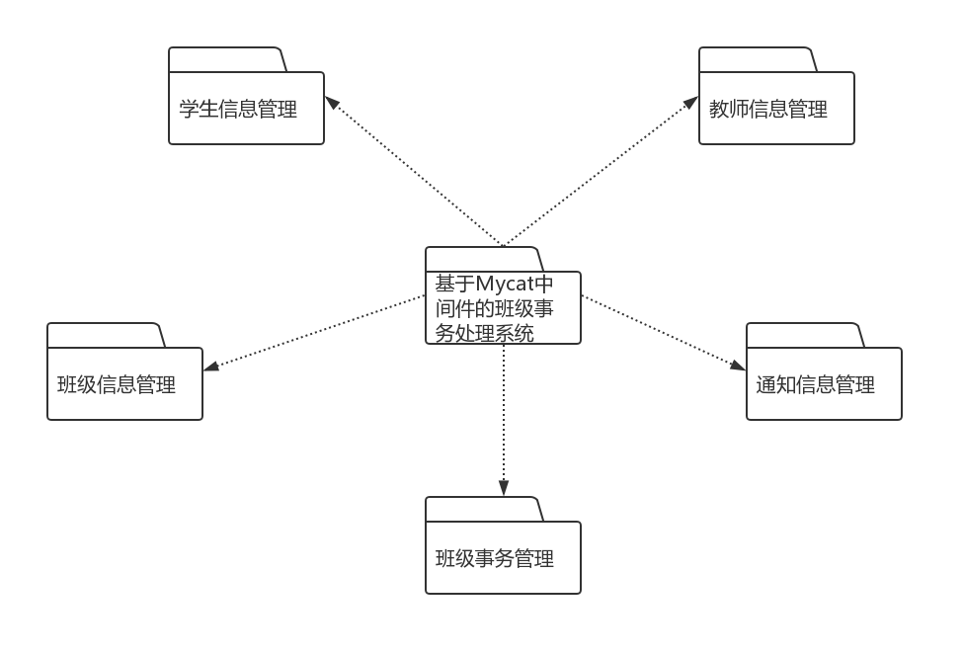
本班级事务处理系统需要完成五个基本模块，结合数据库的高并发解决方案，采用Mycat中间件进行数据库集群，充分考虑使用者的多方面的需求，设计出满足使用要求的系统。本系统五个基本模块主要是学生信息管理、教师信息管理、班级信息管理、通知信息管理、班级事务管理，帮助辅导员及班委进行信息管理和各种班级事务处理，帮助整个班级进行信息化科学管理，提高工作效率和工作准确度。基于Mycat中间件的班级事务处理系统的功能包图，如图3-1所示。
图3-1 基于Mycat中间件的班级事务处理系统功能包图
从上图系统功能包图可以看出，本系统主要需要完成的模块有五项，分别为学生信息管理、教师信息管理、班级信息管理、通知信息管理、班级事务管理。其中学生信息管理和教师信息管理两个模块，主要是对学生和教师的基本信息进行管理；班级信息管理除了对班级的基本信息进行管理外，包括对学院、专业的信息管理，以及对班级所属的辅导员和班主任进行管理；通知信息管理包括对通知的信息管理；班级事务管理包括班委管理、节假日离校登记管理、实习情况管理、考研情况管理、工作情况管理。本系统包括了班级事务处理的大部分符合实际需求功能。

业务流程分析
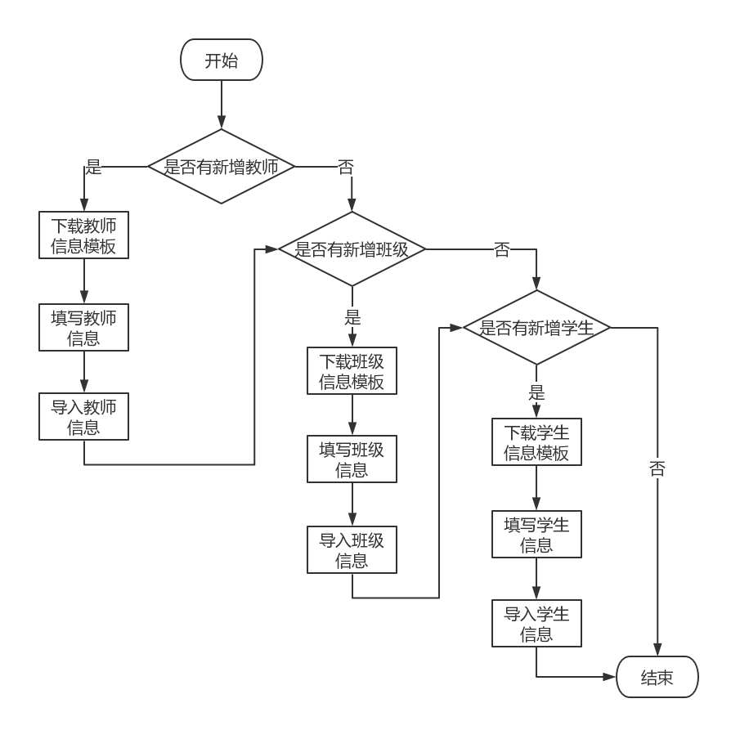
本系统包含的业务流程主要有信息导入流程和离校登记流程。信息导入流程主要是由学校教务处负责完成；而离校登记流程则需要辅导员、班委、班级成员共同协助完成。为了能直观反映本系统对业务流程进行的分析，接下来就由这两个流程为例。信息导入流程如下，如图3-2-1所示。
图3-2-1 信息导入流程图
从上图信息导入流程图可以得知，在使用系统信息导入功能时，首先需要判断是否有新增的教师，因为班级信息中会存在辅导员和班主任信息，如果先导入班级信息，且辅导员或班主任为新增教师，会导致辅导员和班主任信息不存在，无法完成导入操作。如果需要导入的信息中存在新增的教师，则先需要下载系统预设的“教师信息上传模板.xls”，且文件名不得更改。填写新增的教师信息后，导入到系统中。然后判断是否有新增的班级，如果需要导入的信息中存在新增的班级，则先需要下载系统预设的“班级信息上传模板.xls”，且文件名不得更改。最后判断是否有新增的班级，如果需要导入的信息中存在新增的班级，则先需要下载系统预设的“学生信息上传模板.xls”，且文件名不得更改。至此，信息导入流程结束。
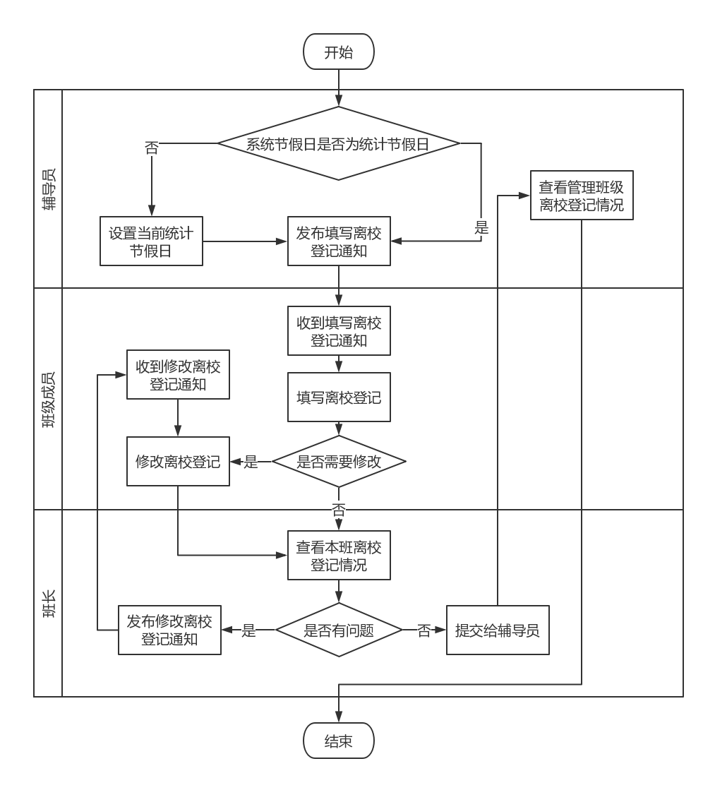
信息导入流程是整个系统能正常运行的基础保证，也是整个系统最先需要进行的流程。为了保证整个系统的安全性，在用户注册时会有一定限制，注册用户的学号或者工号，必须是已经进行过信息导入的学号或者工号。如果注册的学号或者工号还未进行导入，则判定认定为不是本校学生或者教师，系统会进行预警，如果是本校的学生或者教师，则需要先联系教务处导入自己信息后进行注册。
离校登记流程如下，如图3-2-2所示。
图3-2-2 离校登记流程图
从上图离校登记流程图可以得知，在使用离校登记流程功能时，需要辅导员、班级成员和班委中的班长协同完成。首先辅导员需要判断当前系统统计的节假日是否为当前需要统计的节假日，如果不是则需要先设置当前统计节假日。设置完成后，辅导员需要发布一个填写离校登记的通知。当此辅导员所管理班级的班级成员接收到填写离校登记的通知后，就去系统中填写离校登记。如果自己的计划有变，需要修改离校登记则需要再次到系统中修改离校登记，同年同一节假日的记录会以最新的为准，即后修改的离校登记会自动覆盖之前填写有误的离校登记。之后班长需要检查一遍，如果发现某些同学的离校登记有问题，则需要发布修改离校登记通知。当需要修改的同学接收到修改离校登记通知之后，需要到系统中修改离校登记。班长检查之后都没有问题，则提交给辅导员，辅导员可以随时查看系统中自己管理班级的离校登记。至此，离校登记流程结束。

角色分析
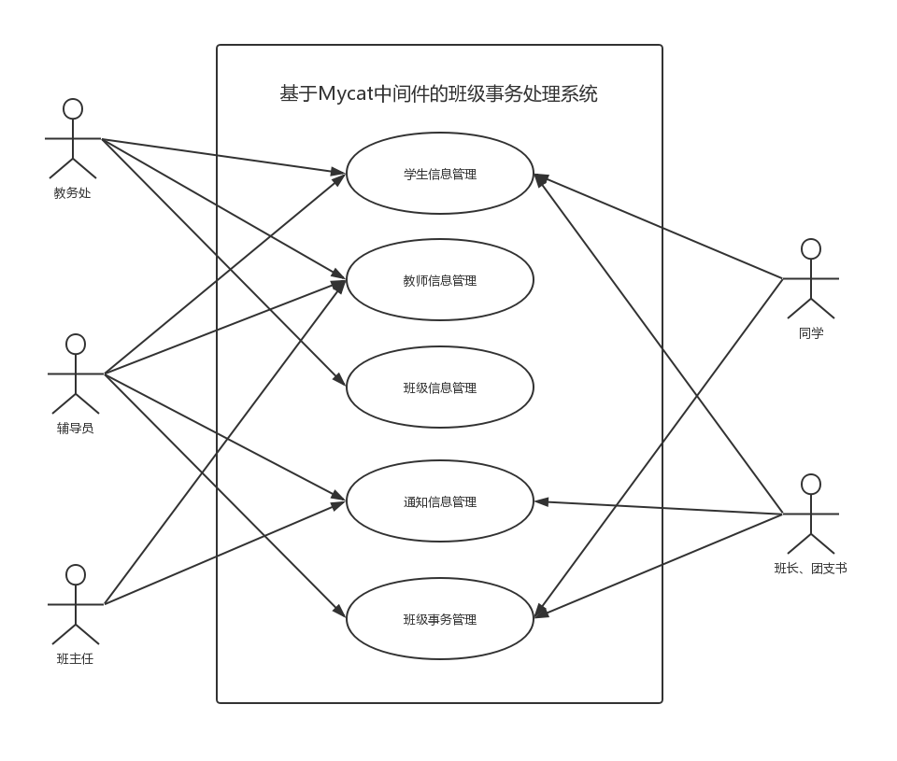
对于基于Mycat班级事务处理系统的使用者角色，主要分为：教务处、辅导员、班主任、班长、团支书、同学。各系统角色之间相互协作，通过系统完成各类信息管理和班级事务处理等各个方面的管理，通过对需求的细致分析，本系统的角色用例图如图3-3所示。
图3-3 系统角色用例图
通过上图的系统角色用例图，可以得知教务处主要通过本系统来完成各类基本信息的管理，包括学生信息、教师信息和班级信息，主要是对此三类信息的增删改查的基础工作，不涉及对具体的班级事务处理；辅导员通过本系统完成对自己的基本信息的修改，对所管理班级学生的信息进行修改操作和班委设置及修改操作，然后是发布通知和对自己发布的通知进行修改和删除操作，最后是自己所管理班级的班级事务管理，其中包括离校登记管理、实习情况管理、考研情况管理、工作情况管理；班主任通过本系统来完成除了对自己的基本信息修改，还有发布通知和对自己发布的通知进行修改和删除操作；班长和团支书通过本系统来完成对自己基本信息的修改，还有发布通知和对自己发布的通知进行修改和删除操作和本班的班级事务管理，其中包括离校登记管理、实习情况管理、考研情况管理、工作情况管理；普通同学通过本系统来完成对自己基本信息的修改，还有填写各类班级事务管理中的信息登记。

功能用例分析
学生信息管理、教师信息管理、班级信息管理、通知信息管理以及班级事务管理这五大模块共同构成了班级事务处理系统。每个功能都有各自所需要完成的不同目标，适用于不同角色的使用需求。其中，教务处通过对学生、教师、班级信息导入功能，完成对系统基础数据的初始化操作，以便其他使用者正常使用系统功能。各个功能模块的功能用例是为了使用者更好、更准确获取各自需要获得的操作服务支持。当然，五大功能模块又有自己的不同子功能模块。每个模块都需要靠子功能模块用例实现具体的功能。

学生信息管理
学生信息管理业务主要有学生信息初始化、学生信息变动、学生登录信息初始化、学生登录信息变动四个子业务模块构成。下面是对学生信息管理的主要功能进行细致具体的分析。学生信息管理业务的用例图，如图3-4-1所示。
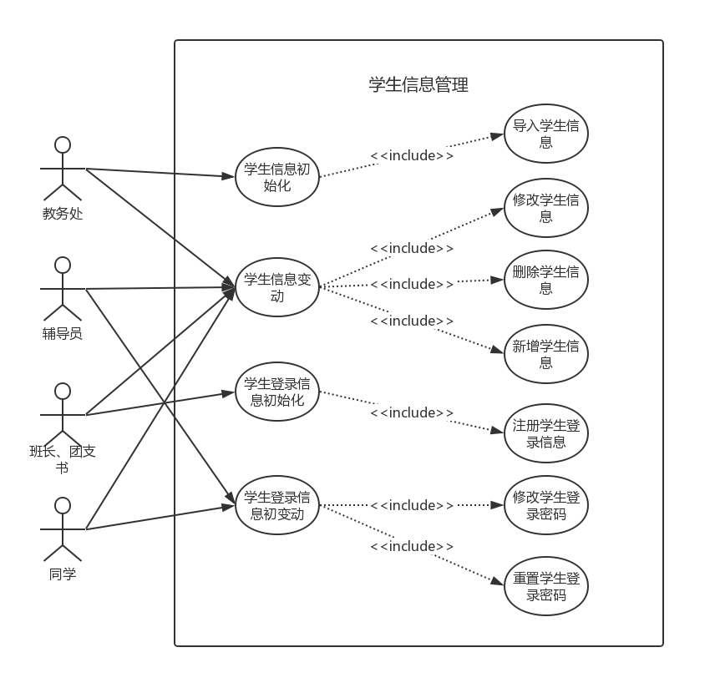
图3-4-1 学生信息管理用例图
每个子模块的功能如下：
- 学生信息初始化
此功能主要是教务处对新系统中学生信息的初始化操作，即从无到有的过程，确保系统能正常被学生使用。学生信息初始化用例规约表如表3-4-1-1所示。
表3-4-1-1 学生信息初始化用例规约表
用例名称 | 学生信息管理——学生信息初始化
主要功能用例 | 教务处对新系统中学生信息的初始化操作。
用例描述 | 教务处对新系统中学生信息进行新增导入操作。
参与者 | 教务处
前置条件 | 登录账号为教务处权限账号。
基本事件流 | - 通过教务处权限账号登录系统。  - 进入信息管理页面。  - 信息管理页面，点击“下载学生信息模板”。  - 打开下载到本地的《学生信息上传模板.xls》，按照模板格式填写需要新增的学生信息，并保存。  - 信息管理页面，点击“学生信息”栏的“浏览”，选择本地填写并保存的《学生信息上传模板.xls》，打开。  - 信息管理页面，点击“学生信息”栏的“导入”。  - 信息管理页面，提示“成功导入*条数据！其中由0条数据已存在且进行了更新！”，则导入成功。
后置条件 | 教务处完成对新系统中学生信息进行新增导入操作。
异常事件流 | 如果新增的学生信息中有不存在的班级号，则会导致此条数据导入失败，但不影响其他正常数据的导入。
- 学生信息变动
拥有这一功能的角色包括教务处、辅导员、班长、团支书和同学。教务处使用这一功能时，修改和新增学生信息步骤类似于“学生信息初始化”模块，但是需要注意的是教务处对学生信息修改只能修改其所属班级和姓名，其他信息修改需要学生本人登录系统进行修改，删除则需打开“学生信息管理”页面，然后依次选择学院、专业、年级、班级，然后点击学生信息列表中，需要删除学生的信息的最后一列的“删除”按钮，在弹出框中点击确认即可；辅导员使用此功能时，只能对所管理班级学生的信息进行修改，需打开“学生信息管理”页面，然后选择所有自己管理班级中某个班级，然后点击学生信息列表中，需要修改学生的信息的最后一列的“修改”按钮，在弹出框中进行信息修改，需要注意的是有三项不能进行修改，包括“班级号”、“学号”、“姓名”，学号作为大学唯一身份标识号码，整个系统中都不允许修改，而班级号涉及到所属辅导员，需要通过教务处修改，姓名也是需要通过教务处进行修改；学生使用此功能时，只能修改本人的信息，需要进入“个人信息”页面，与辅导员能修改信息大致没有区别，除了辅导员能修改信息外，只是多了一个照片选项，修改照片需要先点击“浏览”，选择本地的照片，打开后，点击“上传”即可。
- 学生登录信息初始化
这一功能的操作角色为学生和班长、团支书。学生登录信息初始化用例规约表如表3-4-1-2所示。
表3-4-1-2 学生登录信息初始化用例规约表
用例名称 | 学生信息管理——学生登录信息初始化
主要功能用例 | 学生对系统中本人的学生登录信息的初始化操作。
用例描述 | 学生对系统中本人的学生登录信息进行新增操作。
参与者 | 学生（包括同学、班长、团支书）
前置条件 | 账号为学生学号，并教务处已经导入此学号信息。
基本事件流 | - 进入系统登录页面。  - 系统登录页面，点击“账号注册”，跳转到账号注册页面。  - 账号注册页面，填写本人学号和两次相同的密码。  - 账号注册页面，点击“注册”，提示“注册成功”，则完成注册。
后置条件 | 学生完成对系统中本人的学生登录信息进行新增操作。
异常事件流 | 如果注册的学号教务处并未导入，则会提示“请确认输入的学号是否正确，如果正确请联系辅导员，重新导入您的信息！”  如果注册的学号已经注册，则会提示“你的学号已被注册，如是本人注册请直接登录，如不是本人注册则尽快联系辅导员！”。
- 学生登录信息变动
拥有这一功能的角色包括辅导员、班长、团支书和同学。辅导员使用此功能时，需打开“学生信息管理”页面，然后选择所有自己管理班级中某个班级，然后点击学生信息列表中，需要重置密码学生信息的最后一列的“重置密码”按钮，在弹出的提示框中选择确定，则此学生的登录密码重置成与学号相同；班长、团支书和同学在使用此功能时，需要进入“个人信息”页面，点击“修改密码”，在弹出窗口中填写原密码和两次相同的新密码，点击立即提交则完成修改密码操作。

教师信息管理
教师信息管理业务主要有教师信息初始化、教师信息变动、教师登录信息初始化、教师登录信息变动四个子业务模块构成。下面是对教师信息管理的主要功能进行细致具体的分析。教师信息管理业务的用例图，如图3-4-2所示。
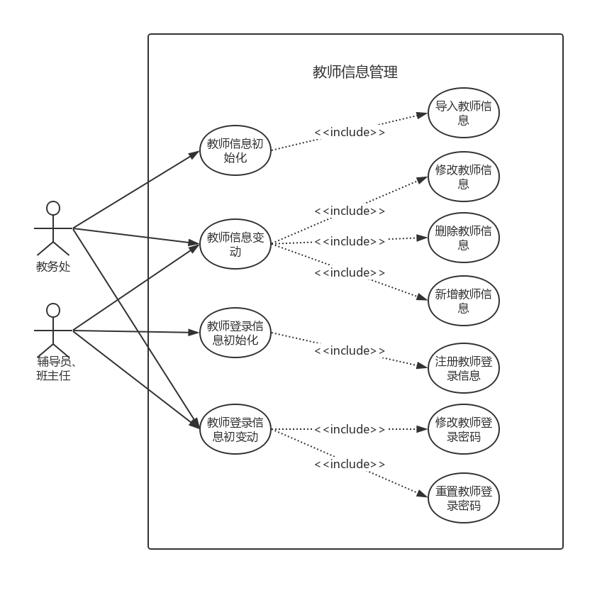
图3-4-2 学生信息管理用例图
每个子模块的功能如下：
- 教师信息初始化
此功能主要是教务处对新系统中教师信息的初始化操作，即从无到有的过程，确保系统能正常被教师使用。教师信息初始化用例规约表如表3-4-2-1所示。
表3-4-2-1 教师信息初始化用例规约表
用例名称 | 教师信息管理——教师信息初始化
主要功能用例 | 教务处对新系统中教师信息的初始化操作。
用例描述 | 教务处对新系统中教师信息进行新增导入操作。
参与者 | 教务处
前置条件 | 登录账号为教务处权限账号。
基本事件流 | - 通过教务处权限账号登录系统。  - 进入信息管理页面。  - 信息管理页面，点击“下载教师信息模板”。  - 打开下载到本地的《教师信息上传模板.xls》，按照模板格式填写需要新增的教师信息，并保存。  - 信息管理页面，点击“教师信息”栏的“浏览”，选择本地填写并保存的《教师信息上传模板.xls》，打开。  - 信息管理页面，点击“教师信息”栏的“导入”。  - 信息管理页面，提示“成功导入*条数据！其中由0条数据已存在且进行了更新！”，则导入成功。
后置条件 | 教务处完成对新系统中教师信息进行新增导入操作。
异常事件流 | 如果新增的教师信息中有不存在的学院，则会导致此条数据导入失败，但不影响其他正常数据的导入。
- 教师信息变动
拥有这一功能的角色包括教务处、辅导员、班主任。教务处使用这一功能时，新增和修改步骤类似于“教师信息初始化”模块，但是需要注意的是教务处对教师信息修改只能修改其所属学院和姓名，其他信息修改需要教师本人登录系统进行修改，删除时，需打开“教师信息管理”页面，然后选择学院，然后点击教师信息列表中，需要删除教师的信息的最后一列的“删除”按钮，在弹出框中点击确认即可；辅导员和班主任使用此功能时，只能修改本人的信息，需要进入“个人信息”页面，修改完信息后，点击“立即修改”即可，需要注意的是有三项不能进行修改，包括“学院”、“工号”、“姓名”，工号作为大学教师唯一身份标识号码，整个系统中都不允许修改，而学院和姓名需要通过教务处进行修改，修改照片需要先点击“浏览”，选择本地的照片，打开后，点击“上传”即可。
- 教师登录信息初始化
这一功能的操作角色为辅导员和班主任。教师登录信息初始化用例规约表如表3-4-2-2所示。
表3-4-2-2 教师登录信息初始化用例规约表
用例名称 | 教师信息管理——教师登录信息初始化
主要功能用例 | 教师对系统中本人的教师登录信息的初始化操作。
用例描述 | 教师对系统中本人的教师登录信息进行新增操作。
参与者 | 教师（包括辅导员、班主任）
前置条件 | 账号为教师工号，并教务处已经导入此学号信息。
基本事件流 | - 进入系统登录页面。  - 系统登录页面，点击“账号注册”，跳转到账号注册页面。  - 账号注册页面，填写本人工号和两次相同的密码。  - 账号注册页面，点击“注册”，提示“注册成功”，则完成注册。
后置条件 | 教师完成对系统中本人的教师登录信息进行新增操作。
异常事件流 | 如果注册的工号教务处并未导入，则会提示“请确认输入的工号是否正确，如果正确请联系教务处，重新导入您的信息！”；  如果注册的工号已经注册，则会提示“你的工号已被注册，如是本人注册请直接登录，如不是本人注册则尽快联系教务处！”。
- 教师登录信息变动
拥有这一功能的角色包括教务处、辅导员、班主任。教务处使用此功能时，需打开“教师信息管理”页面，然后点击教师信息列表中，需要重置密码教师信息的最后一列的“重置密码”按钮，在弹出的提示框中选择确定，则此教师的登录密码重置成与工相同；辅导员、班主任在使用此功能时，需要进入“个人信息”页面，点击“修改密码”，在弹出窗口中填写原密码和两次相同的新密码，点击立即提交则完成修改密码操作。

班级信息管理
班级信息管理业务主要有班级信息初始化、班级信息变动、班委设置三个子业务模块构成。下面是对班级信息管理的主要功能进行细致具体的分析。班级信息管理业务的用例图，如图3-4-3所示。
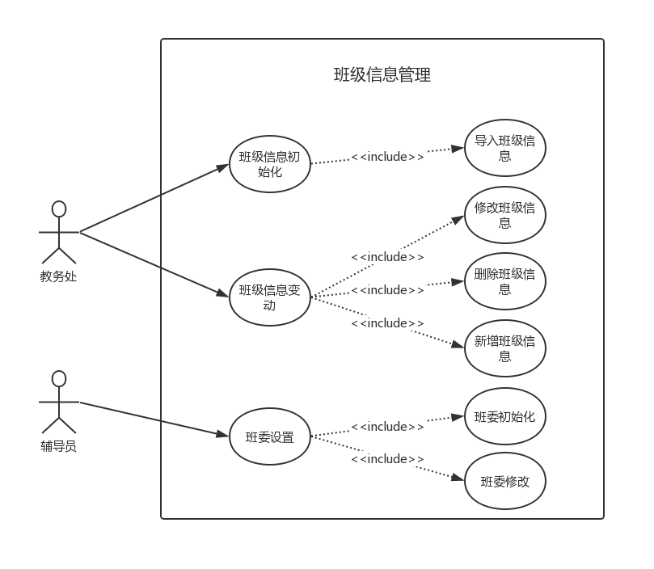
图3-4-3 班级信息管理用例图
每个子模块的功能如下：
- 班级信息初始化
此功能主要是教务处对新系统中班级信息的初始化操作，即从无到有的过程，确保系统能正常被使用。班级信息初始化用例规约表如表3-4-3-1所示。
表3-4-3-1 班级信息初始化用例规约表
用例名称 | 班级信息管理——班级信息初始化
主要功能用例 | 教务处对新系统中班级信息的初始化操作。
用例描述 | 教务处对新系统中班级信息进行新增导入操作。
参与者 | 教务处
前置条件 | 登录账号为教务处权限账号。
基本事件流 | - 通过教务处权限账号登录系统。  - 进入信息管理页面。  - 信息管理页面，点击“下载班级信息模板”。  - 打开下载到本地的《班级信息上传模板.xls》，按照模板格式填写需要新增的班级信息，并保存。  - 信息管理页面，点击“班级信息”栏的“浏览”，选择本地填写并保存的《班级信息上传模板.xls》，打开。  - 信息管理页面，点击“班级信息”栏的“导入”。  - 信息管理页面，提示“成功导入*条数据！其中由0条数据已存在且进行了更新！”，则导入成功。
后置条件 | 教务处完成对新系统中班级信息进行新增导入操作。
异常事件流
- 班级信息变动
此功能主要是教务处对系统中班级信息的修改、删除、新增操作。教务处使用这一功能时，新增和修改步骤类似于“班级信息初始化”模块，删除时，需打开“班级信息管理”页面，然后选择学院，然后点击班级信息列表中，需要删除班级的信息的最后一列的“删除”按钮，在弹出框中点击确认即可。
- 班委设置
此功能主要是辅导员对系统中管理班级的班委进行初始化和修改操作。班委设置用例规约表如表3-4-3-2所示。
表3-4-3-2 班委设置用例规约表
用例名称 | 班级信息管理——班委设置
主要功能用例 | 辅导员对系统中管理班级的班委进行初始化和修改操作
用例描述 | 辅导员对系统中管理班级的班委进行新增和修改操作。
参与者 | 辅导员
前置条件 | 登录账号为辅导员权限账号。
基本事件流 | - 通过辅导员权限账号登录系统。  - 进入班委设置页面。  - 班委设置页面，下拉“班级号”选择需要设置班委的班级。  - 班委设置页面，如果班级还未设置过班委，则“班长”、“团支书”、“副班长”、“学习委员”、“体育委员”、“文艺委员”、“组织委员”、“宣传委员”、“生活委员”、“心理委员”都为空（显示“请选择”），通过下拉框的本班成员中选择。如果班级已经设置过班委，则会在每个职务后显示已经设置的人名，可以通过下拉框进行修改。  - 班委设置页面，点击“立即设置”，提示“设置成功！”，则完成设置。
后置条件 | 辅导员完成对系统中管理班级的班委进行新增和修改操作。
异常事件流 | 如果班委不同职务设置为同一个学生，则会提示“请勿一人担任多职务！”。

通知信息管理
通知信息管理业务主要有通知创建、通知修改、通知删除三个子业务模块构成，此模块主要面向辅导员、班主任、班长和团支书。下面是对通知信息管理的主要功能进行细致具体的分析。通知信息管理业务的用例图，如图3-4-4所示。
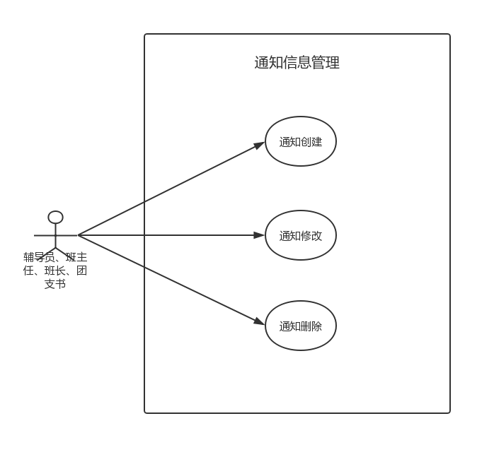
图3-4-4 通知信息管理用例图
每个子模块的功能如下：
- 通知创建
此功能主要是辅导员、班主任、班长和团支书对消息通知的创建操作，通过拥有以上权限的账号登录系统，进入“发布通知”页面，填写完“标题”、“正文”，时间会根据当前系统时间自动确定，点击立即发布即可。
- 通知修改
此功能主要是辅导员、班主任、班长和团支书对本人发布的消息通知的修改操作，通过拥有以上权限的账号登录系统，进入“已发通知”页面，点击班级信息列表中，需要修改的通知信息的最后一列的“修改”按钮，在弹出框中填写完“标题”、“正文”，时间会根据当前系统时间自动确定，点击立即发布即可。
- 通知删除
此功能主要是辅导员、班主任、班长和团支书对本人发布的消息通知的删除操作，通过拥有以上权限的账号登录系统，进入“已发通知”页面，点击班级信息列表中，需要删除的通知信息的最后一列的“删除”按钮，在弹出框中确认，即完成通知删除功能。

班级事务管理
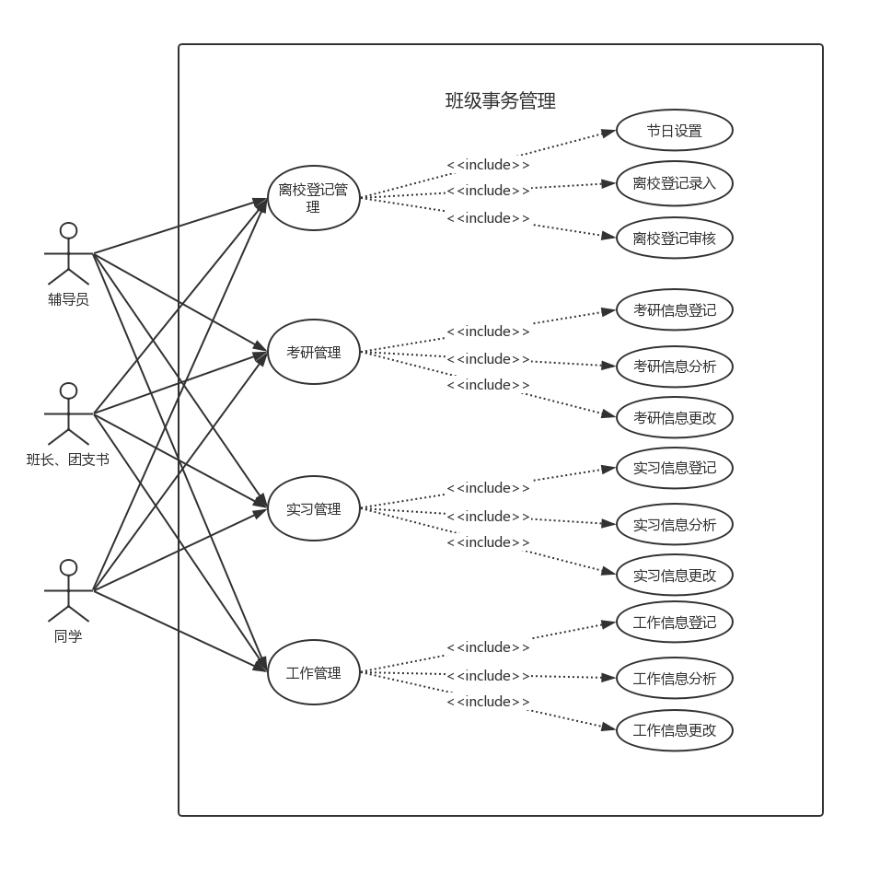
班级事务管理业务主要有通知创建、通知修改、通知删除三个子业务模块构成，此模块主要面向辅导员、班主任、班长和团支书。下面是对通知信息管理的主要功能进行细致具体的分析。通知信息管理业务的用例图，如图3-4-5所示。
图3-4-5 班级事务管理用例图
每个子模块的功能如下：
- 离校登记管理
此功能主要是辅导员离校登记的节日设置，班委和同学离校登记的录入，以及班委对本班填写的离校登记进行审核操作。辅导员进入“节日设置”页面，“节日设置”栏先选择需要统计节日的年份，然后再选择节日名称，最后选择节假日开始时间和结束时间即可。填写离校登记需要先进入“节假日离校登记”页面，由于系统会根据最近搜索算法，自动匹配最近一次填写的信息，所有只需要修改下不同的信息，“节假日”会自动根据辅导员设置的节假日填写，且不能进行修改；“离校日期”、“回校时间”会自动根据辅导员设置的节假日的“开始时间”、“结束时间”填写，但是可以根据本人的实际情况进行修改，但是“离校日期”不能晚于“回校时间”；“班级”、“学号”、“姓名”都是系统自动匹配登录账号，且不能进行修改；其他的信息需要以本人的实际情况进行填写。如果需要进行离校登记修改，则再执行一次填写操作即可，系统默认为同一节假日以最新一次填写信息为准。离校登记审核需要进入“离校登记审核”页面，然后通过审核列表中的信息，如果有问题，则需要发布通知提醒修改，如果没问题则点击提交，之后辅导员可以对此次离校登记进行查看。
- 考研管理、实习管理、工作管理
此功能主要是班委、同学对考研、实习、工作信息进行填写和修改，班委和辅导员进行分析的操作。填写操作需先进入各自对应的“**登记”（**为考研或实习或工作）页面，然后根据本人的实际情况进行填写。如果需要进行信息修改，则再执行一次填写操作即可，系统默认为以最新一次填写信息为准。分析操作则只需要进入“**情况管理”页面，点击“分析”按钮，系统会根据填写的信息自动进行数据分析，显示各类分析结果，直观的显示各类情况。

系统设计

系统概要设计

总体架构设计
通过分析班级事务处理系统的总体架构，从层次为出发点，对功能模块和技术模块进行分析，主要从本系统的客户层、控制层、业务逻辑层、业务基础层、数据访问层、数据存储层六个层来分析本系统的总体架构。班级事务处理系统总体架构设计图可以清晰的反映出本系统的总体架构，如图4-1-1所示。
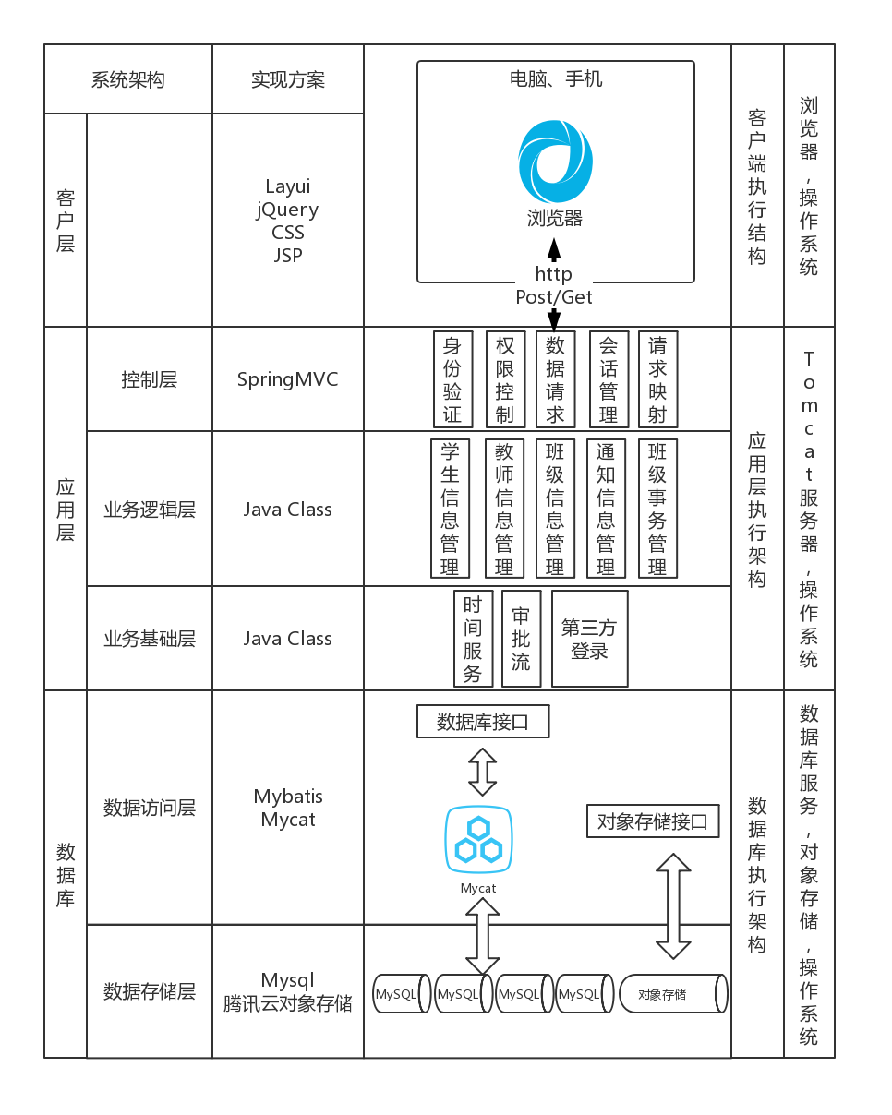
图4-1-1 班级事务处理系统总体架构设计图
从班级事务处理系统总体架构设计图可以看出客户层是系统真实显示给客户的实际功能，该层主要包含本系统的五大模块；控制层主要处理浏览器发来的各种请求，包括身份验证、权限控制、数据请求、会话管理、请求映射；业务逻辑层包括五大模块的逻辑处理；业务基础层包括的是一些基础业务的逻辑处理；数据访问层包括与数据库、对象存储交互的逻辑处理，以及数据库集群的配置与搭建；数据存储层则是物理数据库和腾讯云对象存储。

技术架构设计
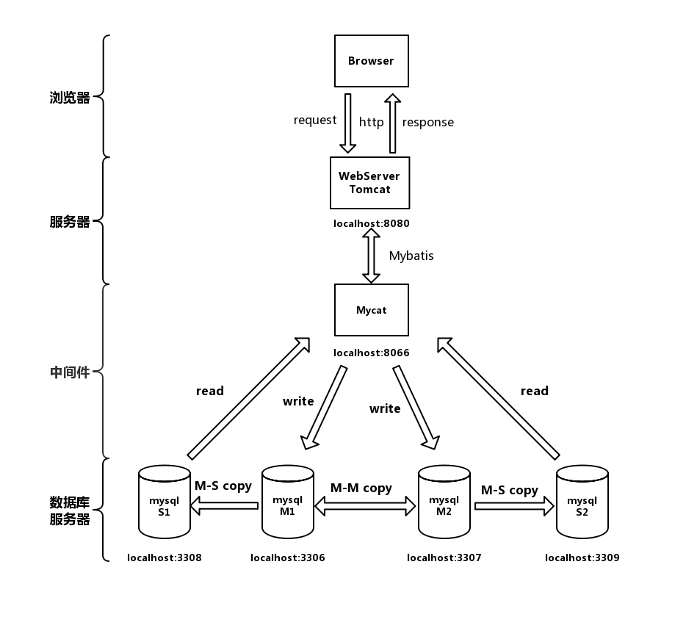
基于Mycat中间件的班级事务处理系统为了适应辅导员、班委对班级事务的管理需求，通过细致分析本系统所需要用到的技术，并且借鉴了很多现有管理系统的经验，采用当下主流的技术对系统进行设计与实现。本系统的技术框架设计图，如图4-1-2所示。
图4-1-2基于Mycat中间件的班级事务处理系统技术框架设计图
本系统采用的是当下最流行的面向对象语言Java，利用兼容性最强的B/S结构。其中运用Mycat数据库中间件对MySQL数据库进行集群，实现读写分离和主备切换功能。开发方面，后端运用主流的Spring + SpringMVC + MyBatis 的整体设计框架。由客户机的浏览器发出http请求，SpringMVC的核心控制层Controller通过解析和映射后，依次调用Service层、Dao层接口，再调用MyBatis方法访问数据库，再通过逻辑层把返回的数据进行封装，向客户的浏览器返回结果信息。

功能结构设计
本系统的功能主要包含五大模块，以下是对本系统的功能模块设计：
- 学生信息管理
学生信息管理业务主要有学生信息初始化、学生信息变动、学生登录信息初始化、学生登录信息变动四个子业务模块构成。
- 教师信息管理
教师信息管理业务主要有教师信息初始化、教师信息变动、教师登录信息初始化、教师登录信息变动四个子业务模块构成。
- 班级信息管理
班级信息管理业务主要有班级信息初始化、班级信息变动、班委设置三个子业务模块构成。
- 通知信息管理
通知信息管理业务主要有通知创建、通知修改、通知删除三个子业务模块构成，此模块主要面向辅导员、班主任、班长和团支书。
- 班级事务管理
班级事务管理业务主要有通知创建、通知修改、通知删除三个子业务模块构成，此模块主要面向辅导员、班主任、班长和团支书。
本班级事务管理系统的功能如图4-1-3所示。
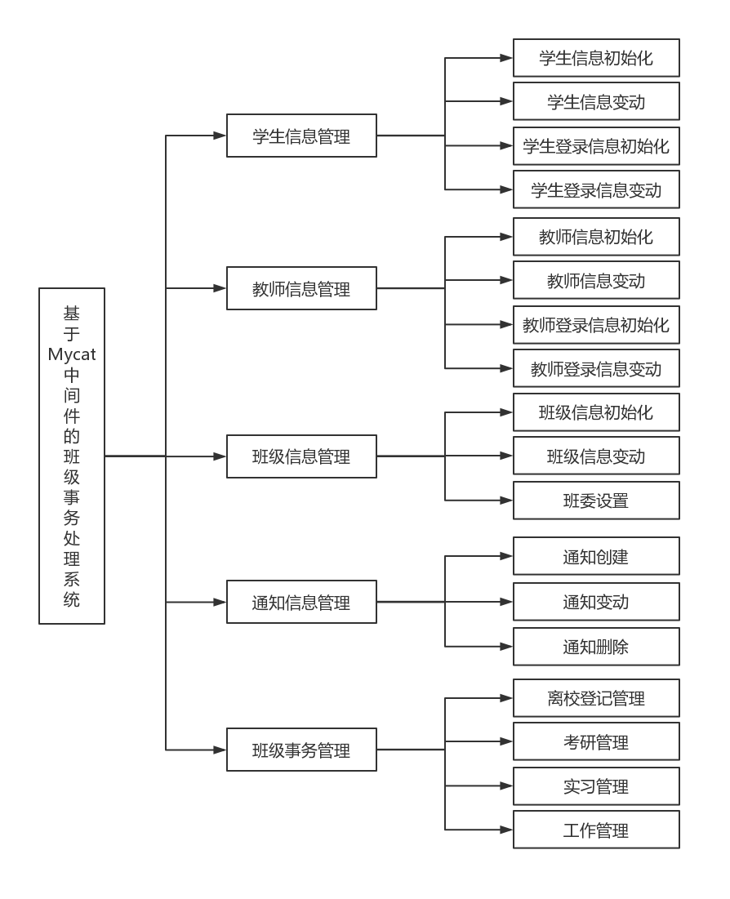
图4-1-3 班级事务管理系统功能结构设计图

系统详细设计

包结构设计
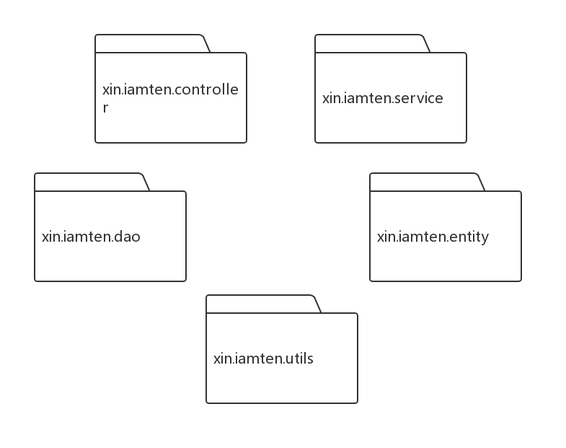
通过对本系统的分析，基于Mycat中间件的班级事务处理系统的代码包主要由五个部分组成，分别为：。下图为本班级事务处理系统的包结构设计图,如图4-2-1所示。
图4-2-1 基于Mycat中间件的班级事务处理系统包结构设计图
对于本系统，主要由五个关键代码包为系统提供相应的功能服务。其中xin.iamten.controller代码包中主要存放的是实际功能的控制类，包括页面跳转映射等；xin.iamten.service代码包中主要存放的是具体的业务逻辑代码；xin.iamten.dao代码包中主要存放的是操作数据库的方法接口；xin.iamten.entity代码包中主要存放的是与数据库表结构相对应的实体类，也包括返回给前端的一些需要重新封装的实体类；xin.iamten.utils代码包中主要存放的是系统中需要用到的一些自己封装的公共方法类和一些工具类以及插件类。五个核心代码包中存放的各个类，整体保障了整个系统的各个功能实现和稳定运行。
包结构设计表，如表4-2-1所示。
表4-2-1 基于Mycat中间件的班级事务处理系统包结构设计表
代码包名 | 业务类名
xin.iamten.controller | 通知信息管理总控制类 AnnouncementController  地区信息总控制类 CityController  教务处总控制类 DeanController  Excel总控制类 ExcelController  离校登记管理总控制类 HolidayController  辅导员总控制类 InstructorController  跳转映射总控制类 PageController  实习管理总控制类 PracticeController  考研管理总控制类 SchoolController  系统用户总控制类 UserController  工作管理总控制类 WorkController
xin.iamten.service | 通知信息管理逻辑类 AnnouncementService  地区信息逻辑类 CityService  班级信息逻辑类 ClassService  班级教师逻辑类 ClassTeaService  离校登记管理逻辑类 HolidayService  家庭信息逻辑类 HomeService  系统用户逻辑类 LoginuserService  实习管理逻辑类 PracticeService  考研管理逻辑类 SchoolService  学生信息管理逻辑类 StuService  教师信息管理逻辑类 TeaService  工作管理逻辑类 WorkService
xin.iamten.dao | 通知信息数据控制类 AnnouncementMapper  县区信息数据控制类 AreaMapper  城市信息数据控制类 CityMapper  班级信息数据控制类 ClassinfoMapper  离校登记管理数据控制类 HolidaycheckMapper  节假日信息数据控制类 HolidayMapper  家庭信息数据控制类 HomeinfoMapper  系统用户数据控制类 LoginuserMapper  实习管理数据控制类 PracticeMapper
表4-2-1 基于Mycat中间件的班级事务处理系统包结构设计表（续表）
代码包名 | 业务类名
xin.iamten.dao | 省份信息数据控制类 ProvinceMapper  角色信息数据控制类 RoleinfoMapper  考研管理数据控制类 SchoolMapper  学生信息数据控制类 StuinfoMapper  教师信息数据控制类 TeainfoMapper  工作管理数据控制类 WorkMapper
xin.iamten.entity | 通知信息实体类 Announcement  县区信息实体类 Area  城市信息实体类 City  班级信息实体类 Classinfo  离校登记管理实体类 Holidaycheck  节假日信息实体类 Holiday  家庭信息实体类 Homeinfo  系统用户实体类 Loginuser  实习管理实体类 Practice  省份信息实体类 Province  角色信息实体类 Roleinfo  考研管理实体类 School  学生信息实体类 Stuinfo  教师信息实体类 Teainfo  工作管理实体类 Work
xin.iamten.utils | 班级教师返回类 ClassTea  腾讯云对象存储工具类 COSClientUtil  Excel操作工具类 ExcelUtil  登陆用户信息类 Login  返回格式封装类 R

系统静态建模
下面运用类图来表示系统的静态建模，主要用离校登记管理来描述系统的静态建模。对于静态建模中的离校登记管理主要包括的内容有离校登记管理总控制类HolidayController、离校登记管理逻辑类HolidayService组成。下面是离校登记管理类的设计，如表4-2-2所示。
表4-2-2 离校登记管理类设计表
类型 | 类名 | 功能函数名
控制类 | 离校登记管理总控制类 HolidayController
逻辑类 | 离校登记管理逻辑类 HolidayService | 搜索当前统计节假日 queryIson()  搜索节假日信息 queryByHolidayname()  新增节假日信息 insertHoliday()  更新节假日信息 updateHoliday()  通过节假日搜索离校登记列表  queryHCListByHolidayname()  通过学号和节假日搜索离校登记列表  queryHCByHolidaynameAndStuid()  新增离校登记 insertHolidaycheck()  更新离校登记 updateHolidaycheck()  搜索所有节假日信息 queryAllHoliday()
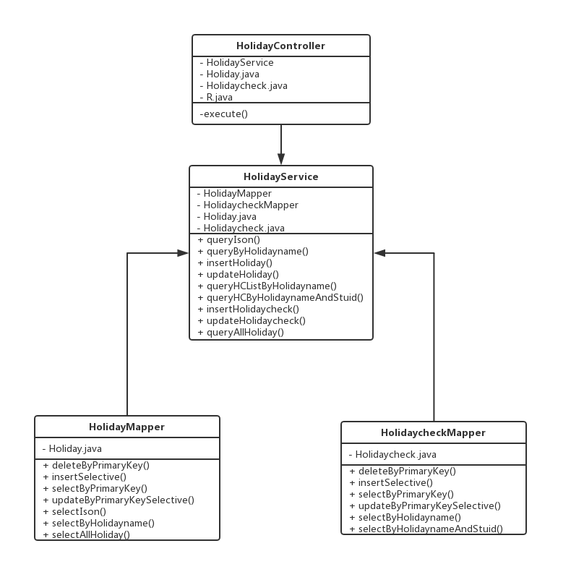
其类图如图4-2-2所示。
图4-2-2 离校登记管理类图

数据库设计

概念模型设计
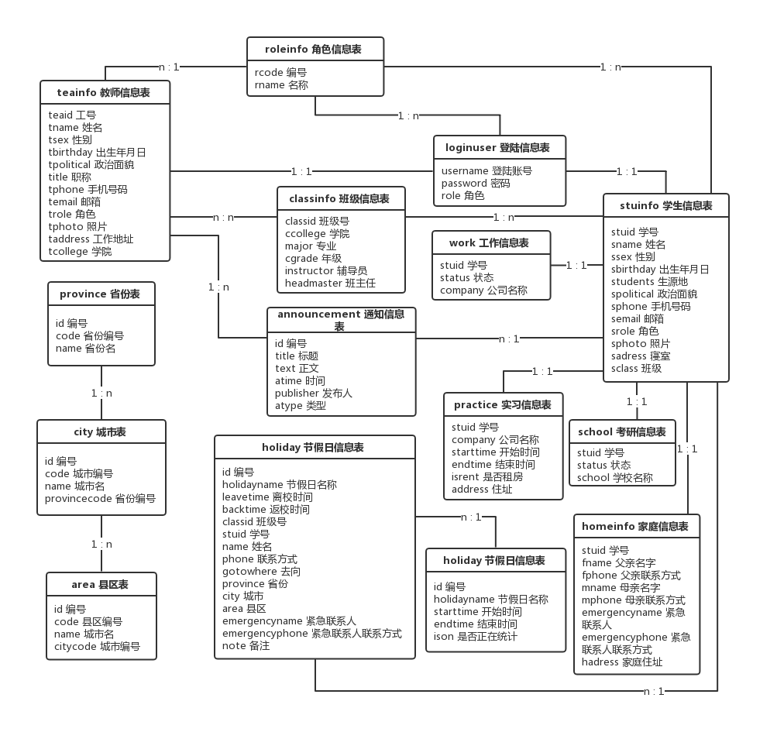
为了使本系统能够更好的保障安全性和可靠性，数据库选择的是当下流行的MySQL数据库。下面是本系统的E-R图，如图4-3-1所示。
图4-3-1 班级事务处理系统E-R图

逻辑结构设计
登录信息表结构，如表4-3-2-1所示。
表4-3-2-1 登陆信息表
表名 | loginuser | 登陆信息表
字段 | 字段表示 | 类型 | 长度 | 允许空值 | 主键
username | 登陆账号 | varchar | 11 | 非空 | √
password | 密码 | varchar | 10 | 非空
role | 角色 | int | 4 | 非空
教师信息表结构，如表4-3-2-2所示。
表4-3-2-2 教师信息表
表名 | teainfo | 教师信息表
字段 | 字段表示 | 类型 | 长度 | 允许空值 | 主键
teaid | 工号 | char | 5 | 非空 | √
tname | 姓名 | varchar | 20 | 非空
tsex | 性别 | char | 1 | 非空
tbirthday | 出生年月日 | varchar | 20 | 非空
tpolitical | 政治面貌 | varchar | 20 | 非空
title | 职称 | varchar | 20 | 非空
tphone | 手机号码 | char | 11 | 非空
temail | 邮箱 | varchar | 50 | 非空
trole | 角色 | int | 4 | 非空
tphoto | 照片 | varchar | 200 | 非空
taddress | 工作地址 | varchar | 50 | 非空
tcollege | 学院 | varchar | 50 | 非空
学生信息表结构，如表4-3-2-3所示。
表4-3-2-3学生信息表
表名 | stuinfo | 学生信息表
字段 | 字段表示 | 类型 | 长度 | 允许空值 | 主键
stuid | 学号 | char | 9 | 非空 | √
sname | 姓名 | varchar | 20 | 非空
ssex | 性别 | char | 1 | 非空
sbirthday | 出生年月日 | varchar | 20 | 非空
students | 生源地 | varchar | 20 | 非空
spolitical | 政治面貌 | varchar | 20 | 非空
sphone | 手机号码 | char | 11 | 非空
semail | 邮箱 | varchar | 50 | 非空
srole | 角色 | int | 4 | 非空
sphoto | 照片 | varchar | 200 | 非空
sadress | 寝室 | varchar | 50 | 非空
sclass | 班级 | char | 8 | 非空

班级信息表结构，如表4-3-2-4所示。
表4-3-2-4 班级信息表
表名 | classinfo | 班级信息表
字段 | 字段表示 | 类型 | 长度 | 允许空值 | 主键
classid | 班级号 | char | 8 | 非空 | √
ccollege | 学院 | varchar | 50 | 非空
major | 专业 | varchar | 20 | 非空
cgrade | 年级 | char | 4 | 非空
instructor | 辅导员 | char | 5 | 可空
headmaster | 班主任 | char | 5 | 可空
角色信息表结构，如表4-3-2-5所示。
表4-3-2-5 角色信息表
表名 | roleinfo | 角色信息表
字段 | 字段表示 | 类型 | 长度 | 允许空值 | 主键
rcode | 编号 | int | 4 | 非空 | √
rname | 名称 | varchar | 10 | 非空
工作信息表结构，如表4-3-2-6所示。
表4-3-2-6 工作信息表
表名 | work | 工作信息表
字段 | 字段表示 | 类型 | 长度 | 允许空值 | 主键
stuid | 学号 | char | 8 | 非空 | √
status | 状态 | smallint | 1 | 非空
company | 公司名称 | varchar | 50 | 可空
实习信息表结构，如表4-3-2-7所示。
表4-3-2-7 实习信息表
表名 | practice | 实习信息表
字段 | 字段表示 | 类型 | 长度 | 允许空值 | 主键
stuid | 学号 | char | 8 | 非空 | √
company | 公司名称 | varchar | 50 | 非空
starttime | 开始时间 | varchar | 20 | 非空
endtime | 结束时间 | varchar | 20 | 非空
isrent | 是否租房 | char | 2 | 非空
address | 住址 | varchar | 50 | 非空

考研信息表结构，如表4-3-2-8所示。
表4-3-2-8 考研信息表
表名 | school | 考研信息表
字段 | 字段表示 | 类型 | 长度 | 允许空值 | 主键
stuid | 学号 | char | 8 | 非空 | √
status | 状态 | varchar | 20 | 非空
school | 学校名称 | varchar | 20 | 非空
省份表结构，如表4-3-2-9所示。
表4-3-2-9 省份表
表名 | province | 省份表
字段 | 字段表示 | 类型 | 长度 | 允许空值 | 主键
id | 编号 | int | 11 | 非空 | √
code | 省份编号 | varchar | 6 | 非空
name | 省份名 | varchar | 20 | 非空
城市表结构，如表4-3-2-10所示。
表4-3-2-10 城市表
表名 | city | 城市表
字段 | 字段表示 | 类型 | 长度 | 允许空值 | 主键
id | 编号 | int | 11 | 非空 | √
code | 城市编号 | varchar | 6 | 非空
name | 城市名 | varchar | 20 | 非空
provincecode | 省份编号 | varchar | 6 | 非空
县区表结构，如表4-3-2-11所示。
表4-3-2-11 县区表
表名 | area | 县区表
字段 | 字段表示 | 类型 | 长度 | 允许空值 | 主键
id | 编号 | int | 11 | 非空 | √
code | 县区编号 | varchar | 6 | 非空
name | 城市名 | varchar | 20 | 非空
citycode | 城市编号 | varchar | 6 | 非空

家庭信息表结构，如表4-3-2-12所示。
表4-3-2-12 家庭信息表
表名 | homeinfo | 家庭信息表
字段 | 字段表示 | 类型 | 长度 | 允许空值 | 主键
stuid | 学号 | char | 8 | 非空 | √
fname | 父亲名字 | varchar | 20 | 可空
fphone | 父亲联系方式 | char | 11 | 可空
mname | 母亲名字 | varchar | 20 | 可空
mphone | 母亲联系方式 | char | 11 | 可空
emergencyname | 紧急联系人 | varchar | 20 | 非空
emergencyphone | 紧急联系人联系方式 | char | 11 | 非空
hadress | 家庭住址 | varchar | 100 | 可空
通知信息表结构，如表4-3-2-13所示。
表4-3-2-13 通知信息表
表名 | announcement | 通知信息表
字段 | 字段表示 | 类型 | 长度 | 允许空值 | 主键
id | 编号 | int | 10 | 非空 | √
title | 标题 | varchar | 30 | 非空
text | 正文 | varchar | 200 | 非空
atime | 时间 | varchar | 20 | 非空
publisher | 发布人 | varchar | 8 | 非空
atype | 类型 | char | 1 | 非空
节假日信息表结构，如表4-3-2-14所示。
表4-3-2-14 节假日信息表
表名 | holiday | 节假日信息表
字段 | 字段表示 | 类型 | 长度 | 允许空值 | 主键
id | 编号 | int | 11 | 非空 | √
holidayname | 节假日名称 | varchar | 20 | 非空
starttime | 开始时间 | varchar | 20 | 非空
endtime | 结束时间 | varchar | 20 | 非空
ison | 是否正在统计 | tinyint | 1 | 非空

离校登记表结构，如表4-3-2-15所示。
表4-3-2-15 离校登记表
表名 | holidaycheck | 离校登记表
字段 | 字段表示 | 类型 | 长度 | 允许空值 | 主键
id | 编号 | int | 11 | 非空 | √
holidayname | 节假日名称 | varchar | 20 | 非空
leavetime | 离校时间 | varchar | 20 | 非空
backtime | 返校时间 | varchar | 20 | 非空
classid | 班级号 | char | 8 | 非空
stuid | 学号 | char | 8 | 非空
name | 姓名 | varchar | 20 | 非空
phone | 联系方式 | char | 11 | 非空
gotowhere | 去向 | varchar | 10 | 非空
province | 省份 | varchar | 20 | 非空
city | 城市 | varchar | 20 | 非空
area | 县区 | varchar | 20 | 非空
emergencyname | 紧急联系人 | varchar | 20 | 非空
emergencyphone | 紧急联系人联系方式 | char | 11 | 非空
note | 备注 | varchar | 200 | 可空

系统实现与测试

系统实现
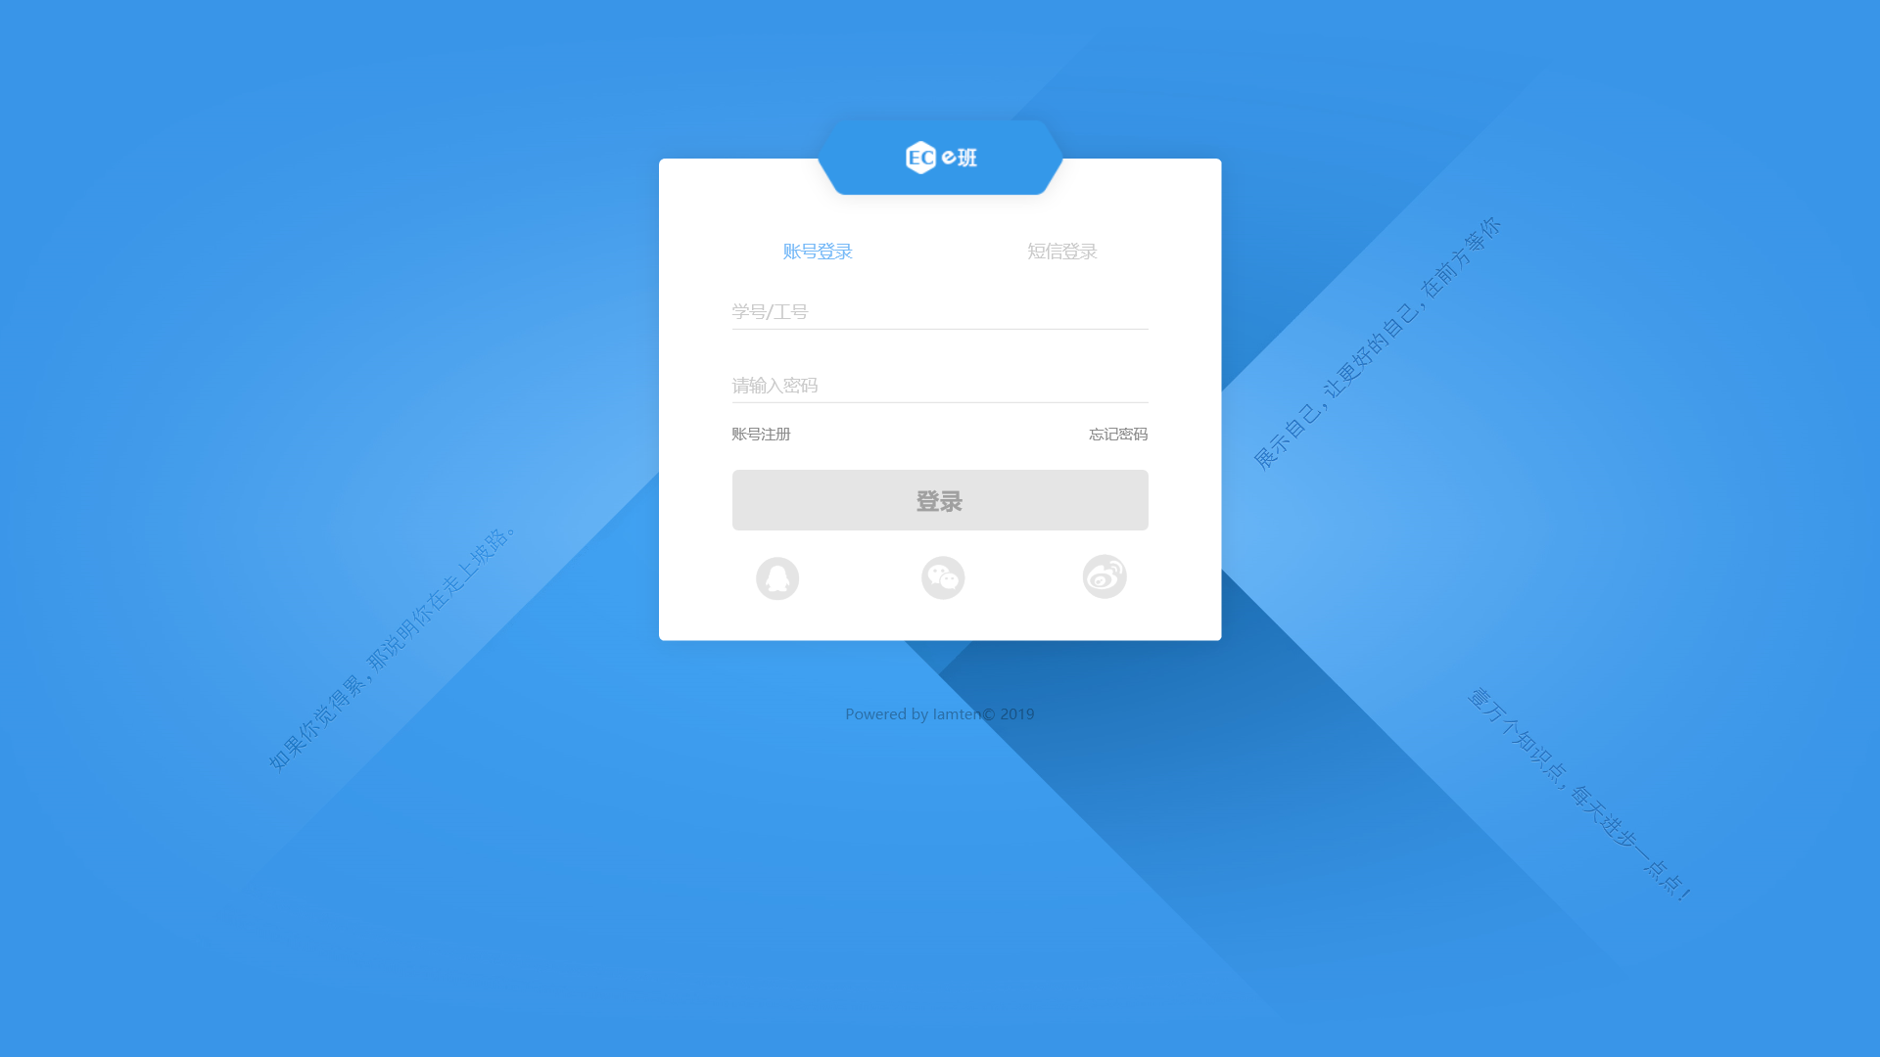
用户在使用班级事务处理系统时，首先进入的页面时登录页面。登录页面如图5-1所示。
图5-1 登录页面
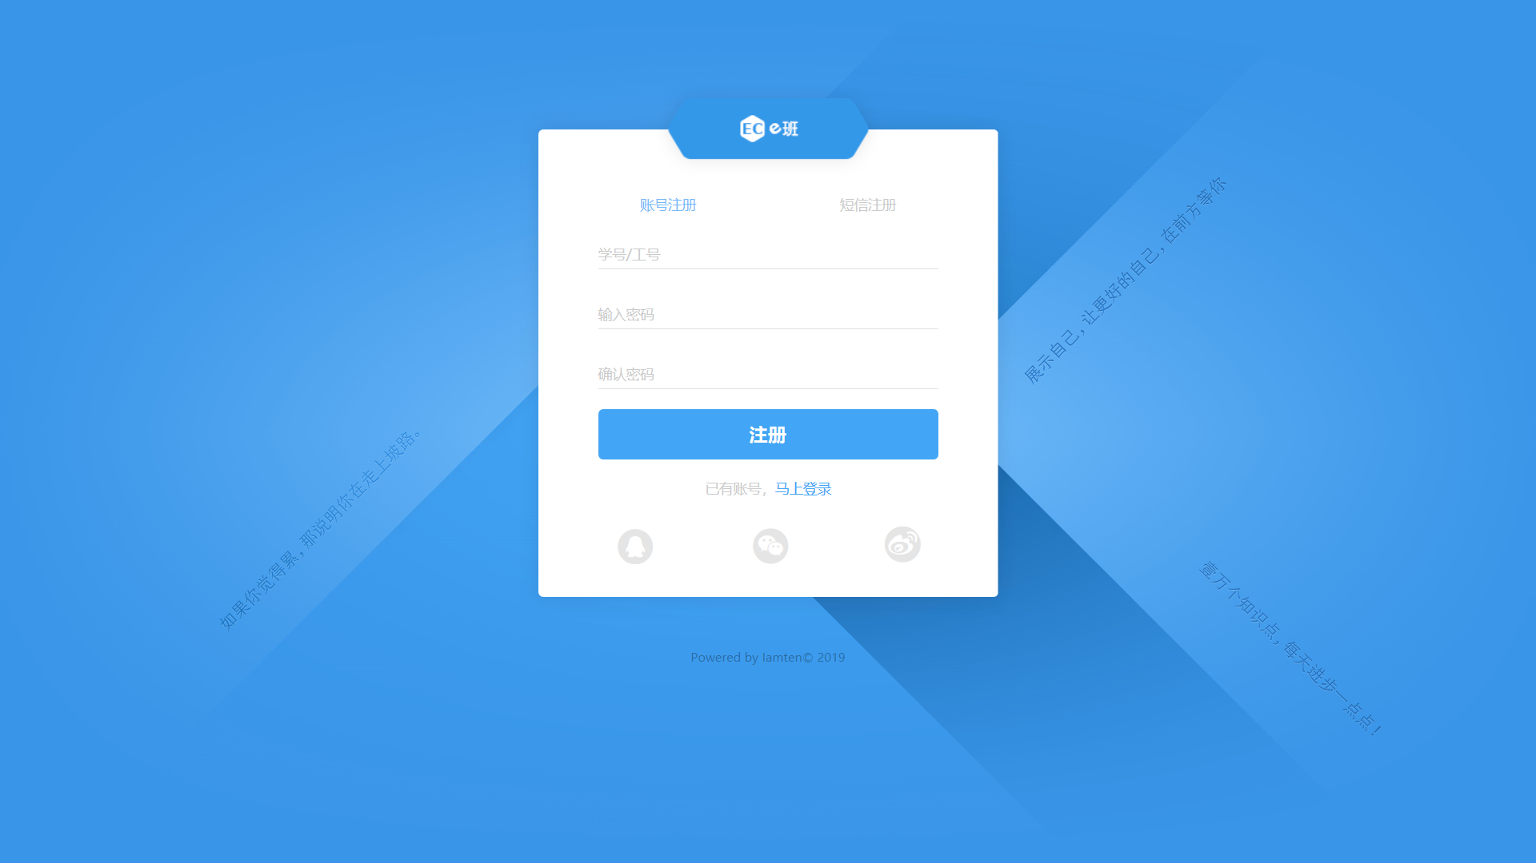
如果是未注册用户，则需要点击“账号注册”，进入注册页面。注册页面如图5-2所示。
图5-2 注册页面
需要先由教务处把需要注册的个人信息导入到系统才可以实现成功注册。成功注册之后，就可以用注册的用户名、密码登录系统。不同权限的用户登录之后的页面也略有不同，不同点主要是在左边菜单树，即不同权限的用户所拥有的功能不同。具体如图5-3所示。
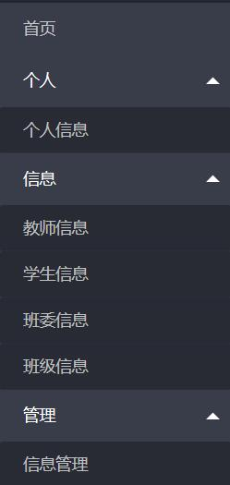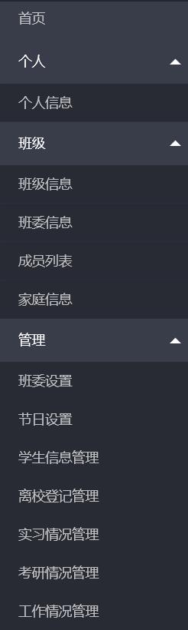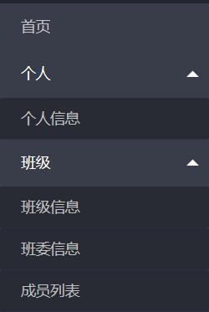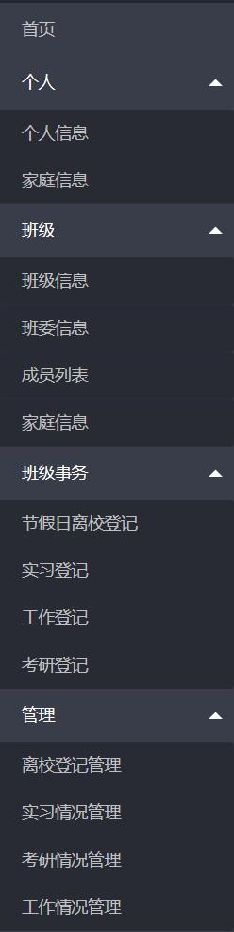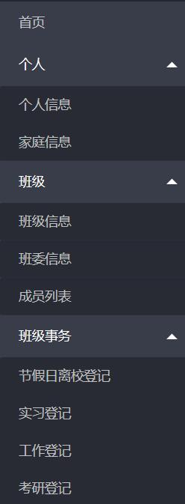
图5-3 菜单树（从左依次为教务处、辅导员、班主任、班长团支书、普通学生）
具体实现以“个人”为例，如表5-1所示
表5-1 “个人”菜单栏实现
<c:set var="getrole" scope="page" value="${sessionScope.userinfo.roleinfo.rcode}"/>
<div class="layui-side layui-bg-black">
<div class="layui-side-scroll">
<!-- 左侧导航区域（可配合layui已有的垂直导航） -->
<ul class="layui-nav layui-nav-tree">
<li class="layui-nav-item "><a href="/index" target="main_self_frame">首页</a></li>
<li class="layui-nav-item">
<a href="javascript:;">
个人
<span class="layui-nav-more"></span>
</a>
<dl class="layui-nav-child">
<c:if test="${getrole == '1'||getrole == '2'||getrole == '3'}">
<dd><a href="/teainfo" target="main_self_frame">个人信息</a></dd>
</c:if>
<c:if test="${getrole != '1'&&getrole != '2'&&getrole != '3'}">
<dd><a href="/stuinfo" target="main_self_frame">个人信息</a></dd>
<dd><a href="/homeinfo" target="main_self_frame">家庭信息</a></dd>
</c:if>
</dl>
</li>
</ul>
</div>
</div>

进入系统的“首页”页面后，通过选择菜单树中不同的菜单项即可跳转到实现不同功能的页面，下面是对系统中具体子模块的实现描述。

学生信息管理实现
学生信息管理的操作角色包括教务处、辅导员以及学生本人。各角色页面实现分别如图5-4、图5-5、图5-6所示。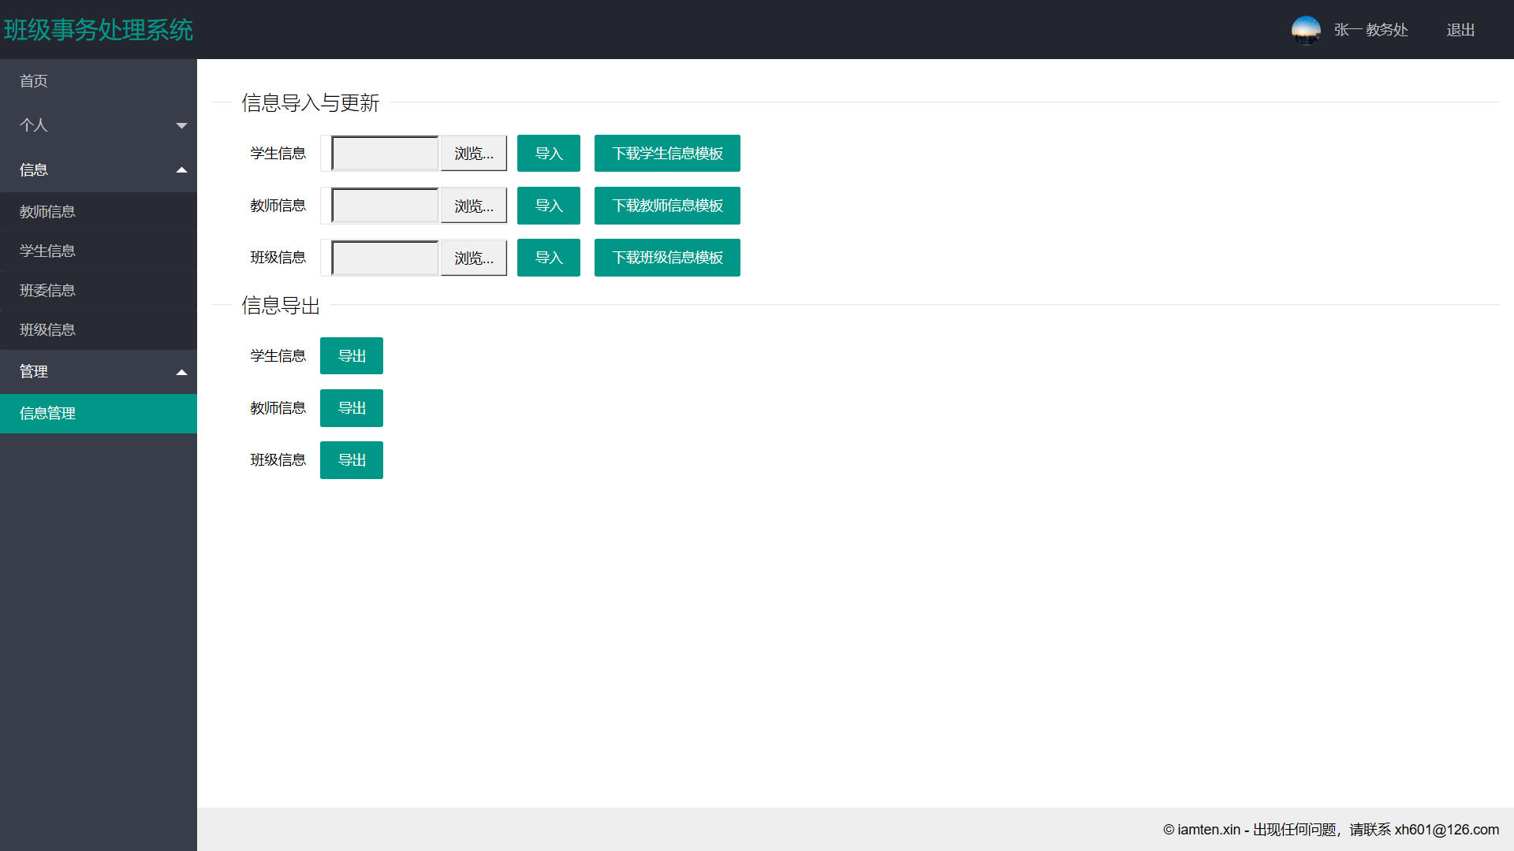 图5-4 学生信息管理（教务处）
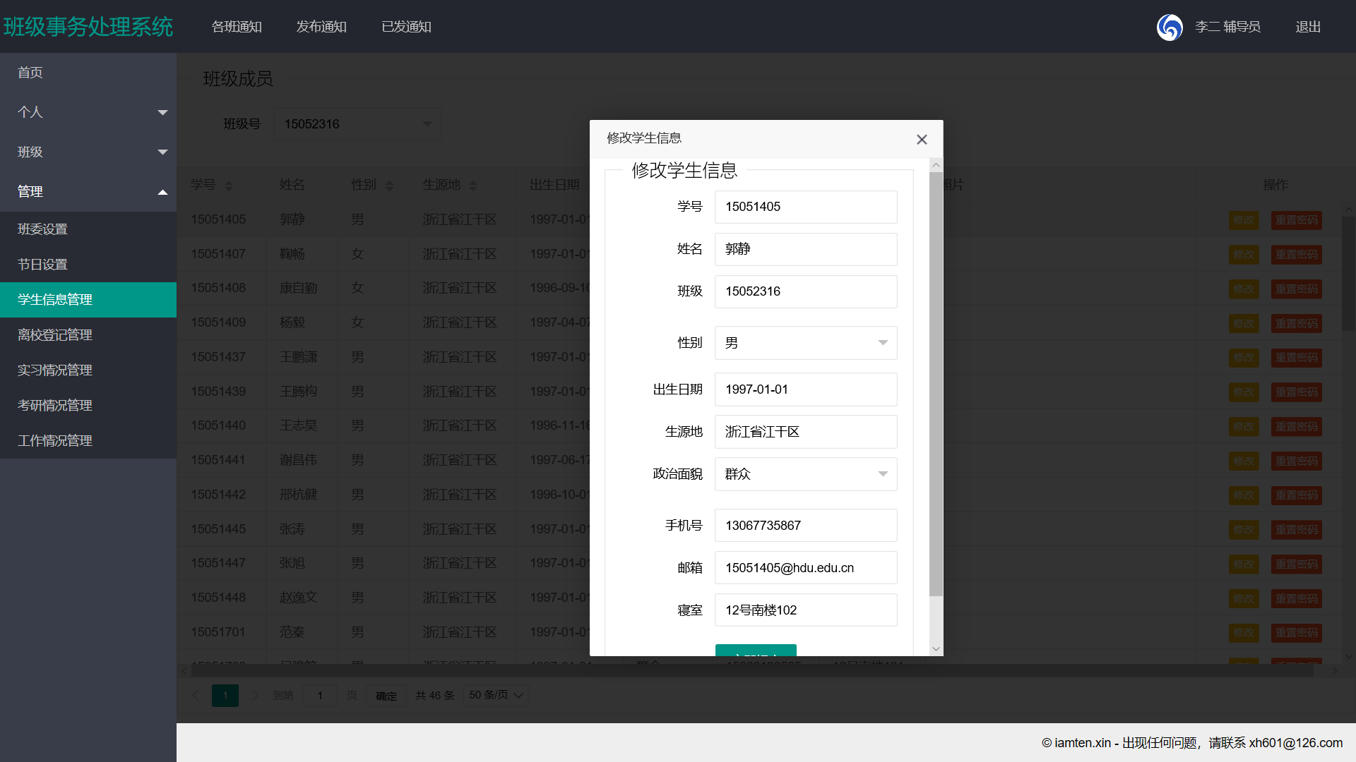
图5-5 学生信息管理（教务处）
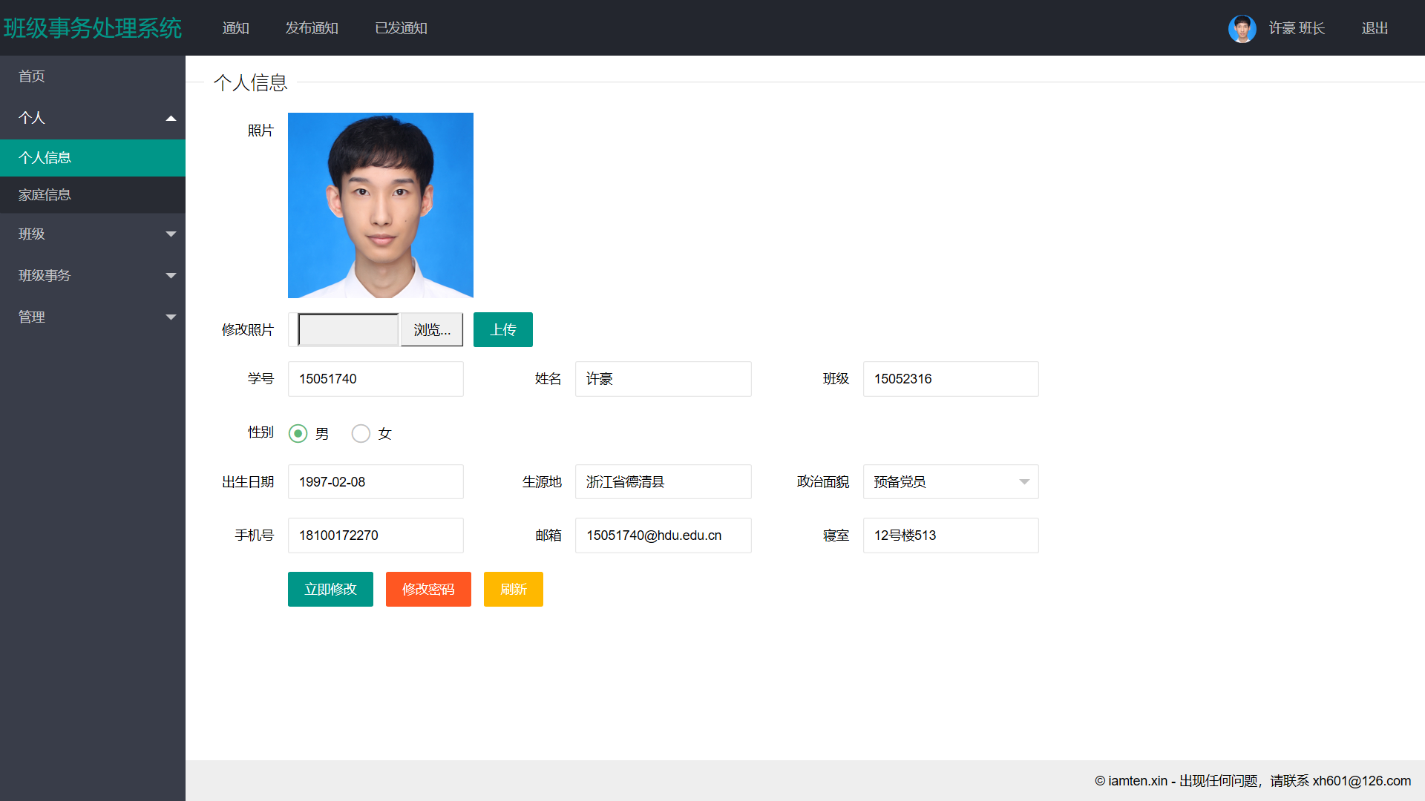
图5-5 学生信息管理（学生）
其中教务处导入导出操作需要用到一个工具类，关键代码实现如表5-2、表5-3所示。
表5-2 获取IO流中的数据，组装成List<List<Object>>对象实现
public List<List<Object>> getBankListByExcel(InputStream in,String fileName) throws Exception{
List<List<Object>> list = null;
Workbook work = this.getWorkbook(in,fileName);
if(null == work) throw new Exception("创建Excel工作薄为空！");
Sheet sheet = null; //页数
Row row = null; //行数
Cell cell = null; //列数
list = new ArrayList<List<Object>>();
int lastCellNum = 0;
for (int i = 0; i < work.getNumberOfSheets(); i++) {
sheet = work.getSheetAt(i);
if(sheet==null){continue;}
for (int j = sheet.getFirstRowNum(); j <= sheet.getLastRowNum(); j++) {
row = sheet.getRow(j);
if(row==null||row.getFirstCellNum()==j){continue;}
List<Object> li = new ArrayList<Object>();
if (j == sheet.getFirstRowNum()) {
lastCellNum = row.getLastCellNum();
}else {
lastCellNum = lastCellNum > row.getLastCellNum() ? lastCellNum : row.getLastCellNum();
}
for (int y = row.getFirstCellNum(); y < lastCellNum; y++) {
cell = row.getCell(y);
li.add(this.getValue(cell));
}
list.add(li);
}
}
return list;
}
表5-3 表格中数值格式化实现
public String getValue(Cell cell) {
String value = "";
if(null==cell){
return value;
}
switch (cell.getCellType()) {
//数值型
case Cell.CELL_TYPE_NUMERIC:
if (HSSFDateUtil.isCellDateFormatted(cell)) {
//如果是date类型则 ，获取该cell的date值
Date date = HSSFDateUtil.getJavaDate(cell.getNumericCellValue());
// 根据自己的实际情况，excel表中的时间格式是yyyy-MM-dd HH:mm:ss还是yyyy-MM-dd，或者其他类型
SimpleDateFormat format =
new SimpleDateFormat("yyyy-MM-dd HH:mm:ss");
// 由于方法的返回值类型为String，这里将Date类型转为String，便于统一返回数据
value = format.format(date);;
}else {// 纯数字
BigDecimal big=new BigDecimal(cell.getNumericCellValue());
value = big.toString();
//解决1234.0 去掉后面的.0
if(null!=value&&!"".equals(value.trim())){
String[] item = value.split("[.]");
if(1<item.length&&"0".equals(item[1])){
value=item[0];
}
}
}
break;
//字符串类型
case Cell.CELL_TYPE_STRING:
value = cell.getStringCellValue().toString();
break;
// 公式类型
case Cell.CELL_TYPE_FORMULA:
//读公式计算值
value = String.valueOf(cell.getNumericCellValue());
if (value.equals("NaN")) {// 如果获取的数据值为非法值,则转换为获取字符串
value = cell.getStringCellValue().toString();
}
break;
// 布尔类型
case Cell.CELL_TYPE_BOOLEAN:
value = " "+ cell.getBooleanCellValue();
break;
default:
value = cell.getStringCellValue().toString();
}
if("null".endsWith(value.trim())){
value="";
}
return value;
}
其中教务处对学生信息的修改也是靠导入操作实现，关键代码实现如表5-4所示。
表5-4 Excel导入修改学生信息实现
@RequestMapping(value = "/uploadStu", method = RequestMethod.POST)
@ResponseBody
public R uploadStu(@RequestParam MultipartFile file)throws Exception{
if(!file.getOriginalFilename().equals("学生信息上传模板.xls")){
return R.ok("请使用模板上传，注意不能改名！");
}
if(file.isEmpty()){
try {
throw new Exception("文件不存在！");
} catch (Exception e) {
e.printStackTrace();
}
}
InputStream in =null;
try {
in = file.getInputStream();
} catch (IOException e) {
e.printStackTrace();
}
List<List<Object>> listob = null;
try {
System.out.println(file.getOriginalFilename());
listob = new ExcelUtil().getBankListByExcel(in,file.getOriginalFilename());
System.out.println(listob.size());
} catch (Exception e) {
e.printStackTrace();
}
List<Stuinfo> stuinfoList = new ArrayList<Stuinfo>();
for (int i = 0; i < listob.size(); i++) {
List<Object> lo = listob.get(i);
Stuinfo stuinfo = new Stuinfo();
stuinfo.setStuid(String.valueOf(lo.get(0))); // 表格的第一列 注意数据格式需要对应实体类属性
stuinfo.setSname(String.valueOf(lo.get(1)));
stuinfo.setSsex(String.valueOf(lo.get(2)));
stuinfo.setSbirthday(String.valueOf(lo.get(3)));
stuinfo.setStudents(String.valueOf(lo.get(4)));
stuinfo.setSpolitical(String.valueOf(lo.get(5)));
stuinfo.setSphone(String.valueOf(lo.get(6)));
stuinfo.setSemail(String.valueOf(lo.get(7)));
stuinfo.setSphoto(String.valueOf(lo.get(8)));
stuinfo.setSadress(String.valueOf(lo.get(9)));
stuinfo.setSclass(String.valueOf(lo.get(10)));
stuinfo.setSrole(13);
stuinfoList.add(stuinfo);
System.out.println(stuinfo.getStuid());
}
int num = stuService.insertforeach(stuinfoList);
return R.ok("成功导入"+listob.size()+"条数据！其中有"+(num-listob.size())+"条数据已存在且进行了更新！");
}

教师信息管理实现
教师信息管理的操作角色包括教务处、辅导员、班主任，其中教务处对所有教师的信息管理与学生信息管理页面相同，如图5-4，教务处、辅导员和班主任本人信息管理操作页面相同，如图5-6所示。
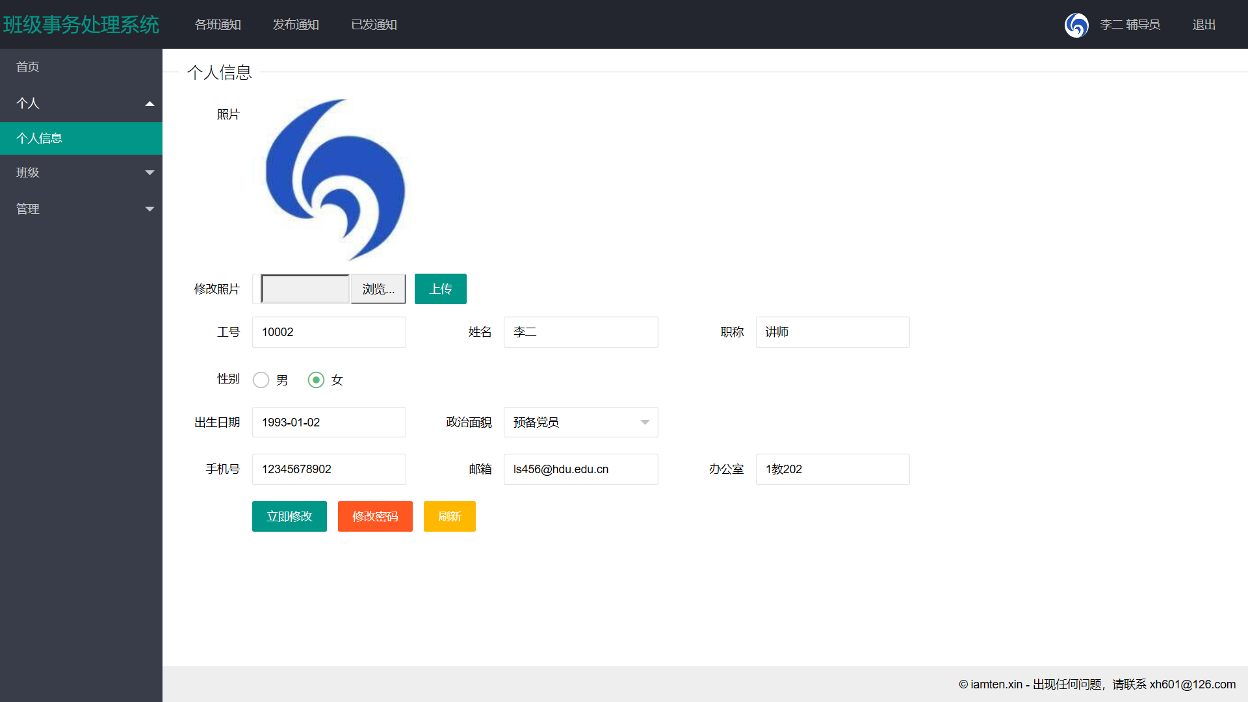
图5-6 教师信息本人管理（教务处、辅导员、班主任）

班级信息管理实现
班级信息管理的操作角色包括教务处、辅导员，其中教务处对所有班级的信息管理与学生信息管理页面相同，如图5-4。辅导员班委设置页面，如图5-7所示。
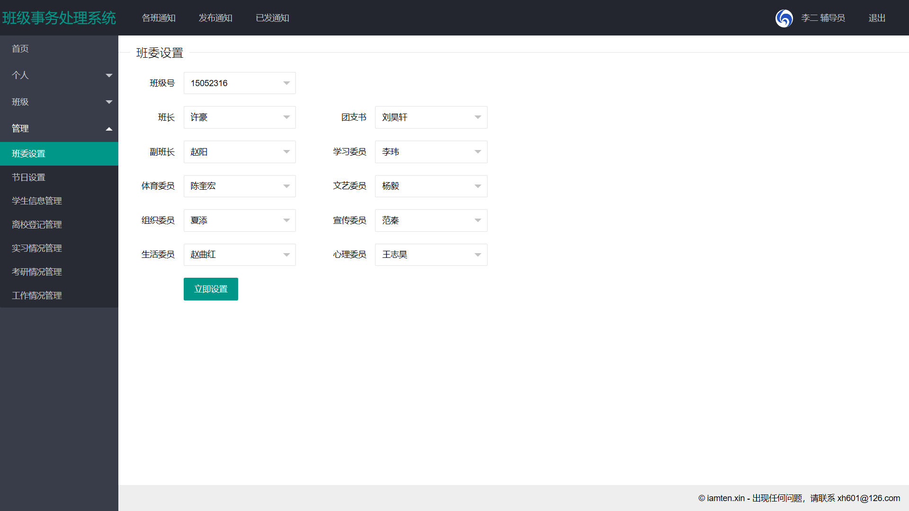
图5-7 辅导员班委设置

通知信息管理实现
通知信息管理主要包括通知的新建、修改和删除。其中新建页面如图5-8所示，修改和删除分别如图5-9、图5-10所示
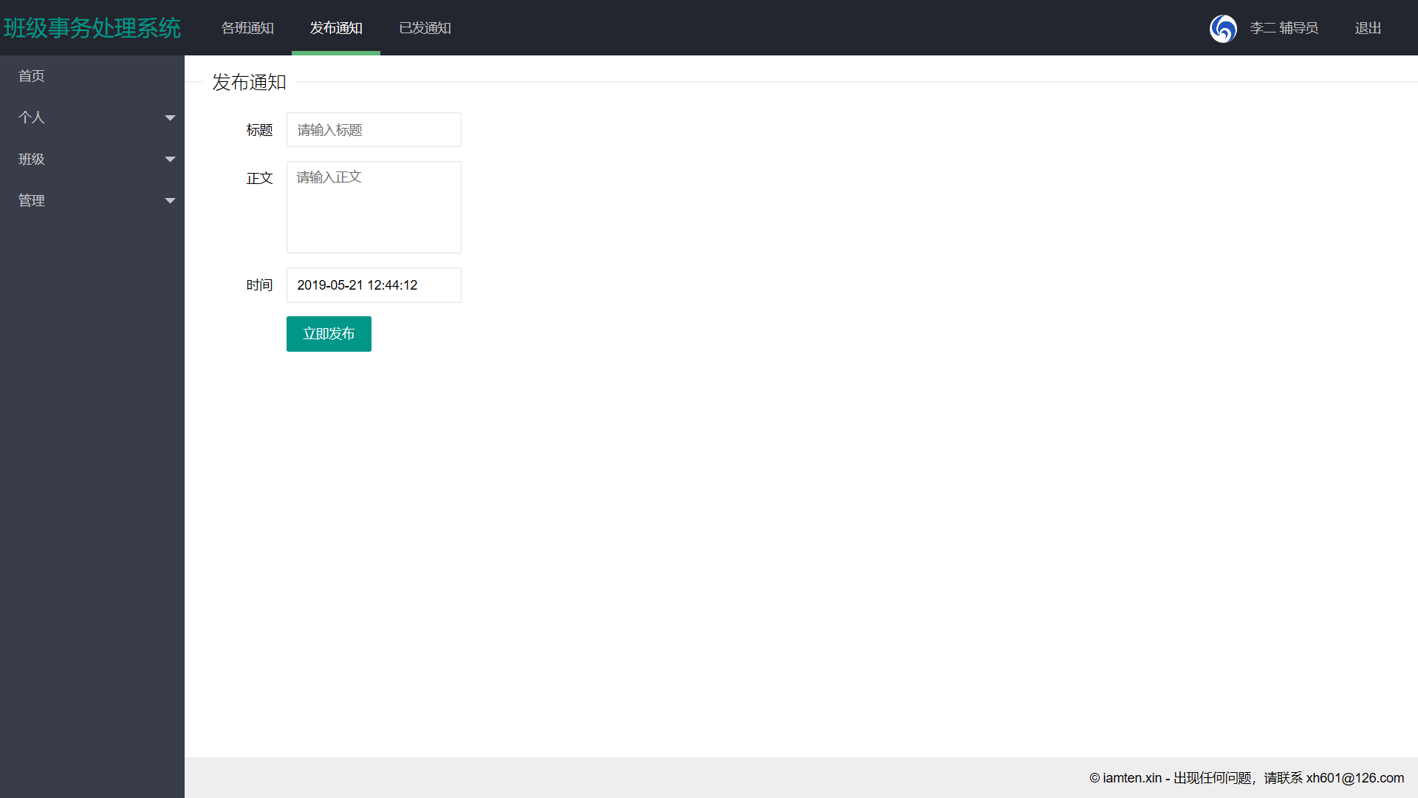
图5-8 通知新建
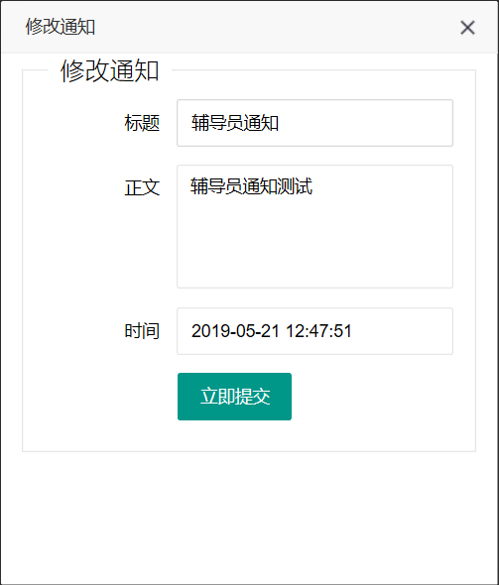
图5-9 通知修改
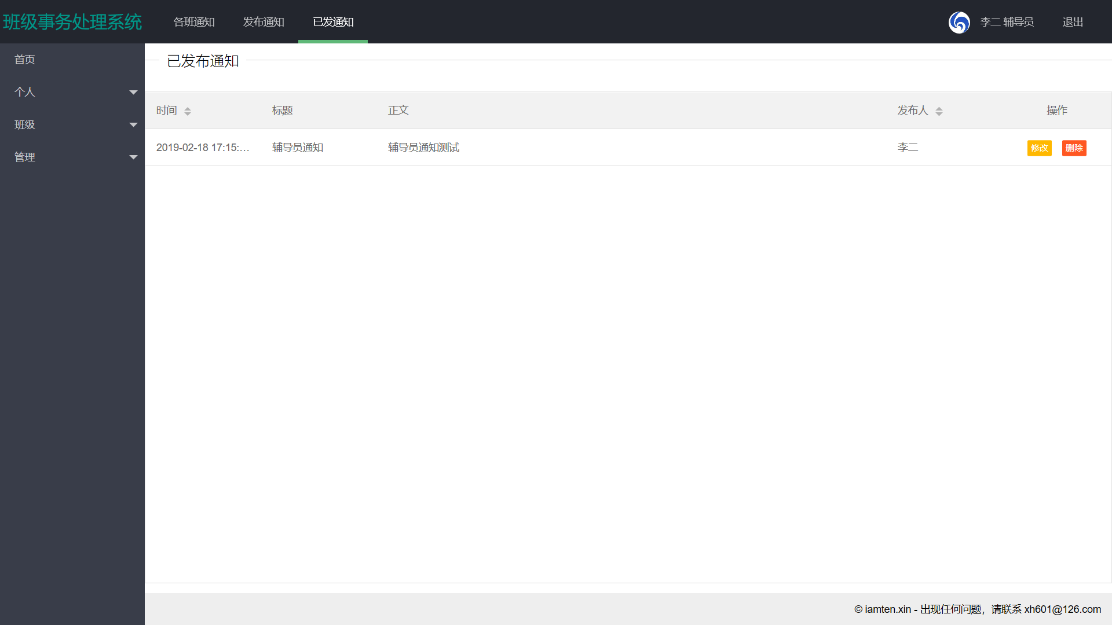
图5-10 通知删除

班级事务管理实现

系统测试

结论

致谢
在这几个月的时间里，从对课题的理解，方案的设计，到系统的实现，再到论文的写作，中间有着自己的努力，更有着老师和同学的关心和巨大的帮助。
感谢刘真、周其力老师在百忙之中，抽空为我讲解课题的要点，引领设计的思路。他对学生认真负责的态度让我由衷地敬佩。
感谢谢喆人和夏添同学给予我无私的帮助，他们对我所遇到的难题的解答让我受益匪浅。
感谢周老师对我们的关心照顾。
感谢母校和老师们在大学四年中对我的培养。

参考文献
[1]齐庆燕.银座英才幼教集团幼儿园管理系统的设计与实现[D].济南：山东大学,2018.
[2]黄淑婷.浅谈Java程序动态更新技术分析[J].电脑迷, 2018, No.94(05):35.
[3]宫禹,苏丹.MVC设计模式在Web开发中的研究与应用[J].哈尔滨师范大学自然科学学报,2015,31(04):62-64.
[4]黄斌泰,王高才. 计算机软件Java编程特点及其技术探讨[J].电脑迷,2018, No.91(04):124.
[5]曹灿,刘志刚.基于SSH和Layui的工程科学前沿与实践系统[J].工业控制计算机,2019,32(02):91-92+96.
[6]袁嘉欣,马佳琳.基于JSP的大学生活动管理平台的设计与实现[J].软件工程,2019,22(01):43-46.
[7]吴向荣.“Java Web编程技术”课程教学方法研究[J].电脑知识与技术,2019,15(01):165-168.
[8]王惠.基于JSP的企业人事管理系统的设计与实现[J].电脑知识与技术,2018,14(33):75-77.
[9]高鹏祥,陈文俊.基于Mycat的分布式数据库的应用研究[J].金融科技时代,2019(01):50-53.
[10] Althammer E , Pree W . Design and Implementation of an MVC-Based Architecture for E-Commerce Applications[J]. International Journal of Computers and Applications, 2001, 23(3):13.
[11] Jun L , Jin-Shan D . Research of lightweight Web application based on Spring MVC and iBATIS frameworks[J]. Journal of Computer Applications, 2006, 26(4):840-843.
[12] Di Giacomo M . MySQL: Lessons Learned on a Digital Library[J]. IEEE Software, 2005, 22(3):10-13.

附录

